Multiflow多相流瞬态模拟器开发

目录

[Multiflow多相流瞬态模拟器开发 1](#_Toc138714553)

[第一章、 系统设计目标 1](#_Toc138714554)

[第二章、 系统总体设计 1](#_Toc138714555)

[第三章、 系统功能 1](#_Toc138714556)

[1. 集成平台及数据库 1](#_Toc138714557)

[2. 数据管理模块 1](#_Toc138714558)

[3. 可视化生产系统（储层-完井段-井筒-井口-地面管网） 1](#_Toc138714559)

[4. 模拟模型设置 1](#_Toc138714560)

[5. 井筒流体物性计算 1](#_Toc138714561)

[6. 油气井井筒多相流动模拟建模及求解（稳态：生产状态，参数不变；瞬态：开井、停机、生产） 1](#_Toc138714562)

[7. 关键部件模拟 1](#_Toc138714563)

[8. 结果可视化展示 1](#_Toc138714564)

[9. 算法实现 1](#_Toc138714565)

[第四章、 软件设计与实现 1](#_Toc138714566)

[1. 开发框架 1](#_Toc138714567)

[2. 技术实现 1](#_Toc138714568)

[第五章、 算法设计与实现 1](#_Toc138714569)

[1. 模型建模 1](#_Toc138714570)

[2. 模型求解 1](#_Toc138714571)

[3. 算法实现 1](#_Toc138714572)

[第六章、 案例展示 1](#_Toc138714573)

# Multiflow多相流瞬态模拟器开发

## 系统设计目标

Multiflow多相流瞬态模拟器的主要任务是进行可视化建模、举升方式设计、模型运行设置、模拟结果可视化显示，对Multiflow多相瞬态流模拟器与用户交互界面进行详细设计，使得其界面设计简洁实用，从而方便用户的了解当前的生产系统模型、生产运行情况和井筒管道内流体性质分布状态。

## 系统总体设计

Multiflow多相流瞬态模拟器的功能总体分为五大模块，分别为工区、数据管理模块，可视化显示模块，举升方式设计模块，模型运行设置模块、多相流结果展示模块。为了实现每一个模块的功能，每一个模块内又分为了多个小模块，以此来实现需求分析的每个功能点的设计。其系统层次结构如图1-1所示。

如图1-1所示，在Multiflow多相流瞬态模拟器的五大功能模块中，数据管理模块是整个系统的基础，负责保存和管理井筒、管道基本信息、举升设备数据，为计算机绘图及模拟运算提供数据基。因此，该模块又分为油管数据、套管数据、管道数据、举升设备库管理功能模块。

可视化显示模块负责对数据管理中录入的井筒、管道数据进行模型的二维、三维显示，对添加的举升设备进行可视化显示，包括井眼轨迹模型显示、井身结构模型显示、举升方式图形展示以及集输管线模型显示，并且为之提供相应的交互功能。这些模型的显示直接关系到油气的流动和运移状态，是整个系统的重要部分。

举升方式设计模块则提供油气井生产过程中相应的各种举升工艺方式，实现气举、电潜泵、抽油杆泵以及螺旋杆泵的生产参数设置，包括气举阀下深、个数、尺寸、注入气体参数；电潜泵下深、特征曲线；抽油杆泵下深、冲程、冲次、泵尺寸、抽油杆尺寸、材质；螺旋杆泵转速，并与井筒提供相应的交互功能。这些举升方式的生产参数直接关系到油气流体在井筒中的流动状态。

模型运行设置模块是整个模拟器的核心，这个模块负责对整个生产系统模型进行油气开发运行的设置，包括边界条件设置、单元网格设置、运行参数设置、流动保障设置以及PVT模型设置，并且为之提供相应的交互功能。这些模型参数设置直接影响到模拟器模拟结果的精度，是整个系统的最重要部分。

多相流结果显示模块则实现对井筒、管网中所计算得到的多相流流体参数进行选择，通过二维曲线走势图、三维管柱热力图，为用户提供精准的流体参数展示功能。

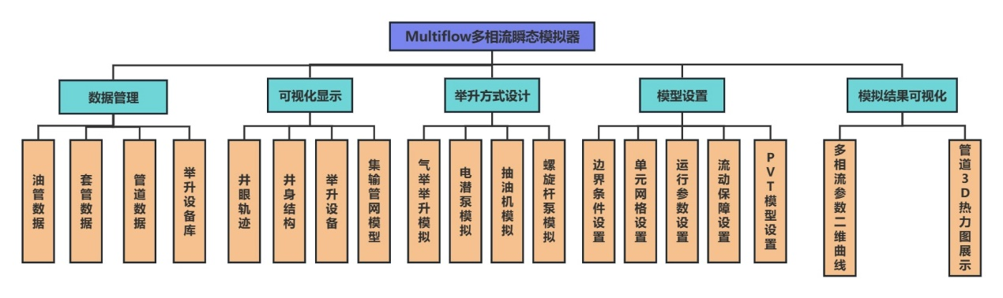

图1-1 Multiflow多相瞬态流模拟器功能模块层次图

## 系统功能

### 集成平台及数据库

建设标准体系，实现平台统一化管理维护及持续化应用集成。采用MySql搭建油气储层井筒管网流动一体化数据库，包括基础数据、设计资料数据、运行数据等。

|  |  |  |
| --- | --- | --- |
| **功能模块** | **子功能** | |
| 数据管理模块 | 套管数据 | |
| 油管数据 | |
| 管道数据 | |
| 举升设备库 | 抽油杆数据 |
| 抽油泵数据 |
| 电潜泵 |
| 气举阀 |
| 螺旋杆泵 |

### 数据管理模块

数据管理模块主要功能用于储存井筒、管道、举升设备信息数据，包括油套管内径、外径、壁厚、粗糙度、材质、导热系数；管道内径、外径、壁厚、粗糙度；抽油杆、抽油泵、电潜泵、气举阀、螺旋杆泵信息，用户可以新增、修改、删除进行管理。

### 可视化生产系统（储层-完井段-井筒-井口-地面管网）

#### Wellnet

可视化生产系统主要实现二维和三维的井筒、地面管网建模功能。主要根据用户所输入的井/管道轨迹数据、结构（管道长度、内外径、厚度、粗糙度）数据、管道材质信息实现相应的二维、三维模型显示。当用户添加举升设备后，系统通过读取数据库中设备参数信息，在井筒中进行可视化建模显示。

|  |  |  |  |
| --- | --- | --- | --- |
| **功能模块** | **子功能** | | **功能说明** |
| 可视化显示模块 | 井筒建模 | 井眼轨迹 | 根据用户输入垂深测深数据，建立二维、三维轨迹模型 |
| 井身结构 | 通过用户输入套管、油管结构信息，建立井筒几何模型 |
| 管网建模 | 管道轨迹 | 根据用户输入垂深测深数据，建立二维、三维轨迹模型 |
| 管道结构 | 通过用户输入管道结构信息，建立地面管网几何模型 |
| 举升设备建模 | | 根据数据库中设备参数进行可视化展示 |

#### WellbGRID

根据井筒物理结构和单元网格参数设置自动建立流动模拟流动的嵌套网格

### 模拟模型设置

运行模拟设置模块主要实现对整个油气开发生产过程中生产系统模型参数的设置。用户通过在PVT模型中计算流体不同温压状态下物性参数。用户可以在边界条件设置功能模块中定义模型起点条件和终点条件，主要提供两种条件组合为质量-压力和压力-压力边界；单元网格设置功能提供四种划分方法，包括均一网格划分、水平/垂直划分、最小二乘法、网格长度/直径比值；在运行参数设置功能中，用户主要设置运行时间、模拟时间步长和离散化级别；用户可以在流动保障设置功能中选择想要模拟的流动保障类型，包括段塞流捕获、水合物预测、蜡沉积等。

|  |  |  |
| --- | --- | --- |
| **功能模块** | **子功能** | **功能说明** |
| 运行模拟设置 | PVT模型 | 通过建立PVT物性模型，计算流体不同温压状态下的物性参数，为多相流迭代过程提供数据 |
| 边界条件设置 | 设置油气生产井的生产输入参数及管道输出结果 |
| 单元网格设置 | 对井筒、管道进行网格设置 |
| 运行参数设置 | 用于设置模拟生产时间、模拟时间步长、离散化级别 |
| 流动保障设置 | 热力参数计算：温度计算、壁传热（管道与环境），流动保障：段塞流捕获、水合物预测、蜡沉积、腐蚀、侵蚀、砂沉积 |

### 井筒流体物性计算

#### 黑油PVT（PVT Black Oil）

根据输入的汽油比、含水率、比重、摩尔质量，计算特定温度、压力下的流体物性

#### 组分PVT（PVT Component）

根据流体中各组分含量，计算特定温度、压力下的流体物性、相图

### 油气井井筒多相流动模拟建模及求解（稳态：生产状态，参数不变；瞬态：开井、停机、生产）

#### 无泵井筒流动（黑油、组分）

基于井筒模型和参数设置，建立无泵井（自喷井）筒模型，模拟瞬态工况/稳态工况下工具节流、组合油管、油套管环空内流体物性及流型变化情况，如某一时刻、某一位置流体的流型（泡状流、段塞流、过渡流、搅动流、环雾流、分层流（水平管中出现））、温度（每一相/总体）、压力、持液率、质量流量、体积流量、质量分数、体积分数、速度（每一相）、摩阻情况。

#### 井筒流动（外部加气、加热）

基于建立的无泵井筒模型，模拟向油套管环空内加入气体（空气、天然气）的瞬态工况/稳态工况下，工具节流、油管、油套管环空内流体物性及流型变化情况。

基于建立的无泵井筒模型，模拟考虑外部向井筒内部增加热源，如井筒内加入加热杆、井筒内注入高压高温流体，瞬态/稳态工况下工具节流、油管、油套管环空内流体物性及流型变化情况。

#### 有泵井筒流动（黑油、组分）

抽油机有杆泵ROD。基于建立的无泵井筒模型，模拟受到抽油杆泵举升影响的瞬态和稳定工况下油管、油套管环空内流体物性及流型变化情况。

地面驱动螺杆泵PCP。基于建立的无泵井筒模型，模拟受到螺旋杆泵举升影响的瞬态和稳定工况下油管、油套管环空内流体物性及流型变化情况。

潜油离心泵ESP。基于建立的无泵井筒模型，模拟受到电潜泵举升影响的瞬态和稳定工况下油管、油套管环空内流体物性及流型变化情况。

潜油螺杆泵ESPPCP。基于建立的无泵井筒模型，模拟受到潜油螺杆泵举升影响的瞬态和稳定工况下油管、油套管环空内流体物性及流型变化情况。

### 关键部件模拟

根据抽油泵物理结构、流体组成、井筒环境，模拟泵腔的温压力、流场、泵效建立抽油杆泵数学机理模型

### 结果可视化展示

多相流结果展示模块主要功能是将模拟器计算得到的不同深度、时间内的多相流流体参数，采用图像信息反馈给用户，更为直观，清晰。图像展示主要应用二维趋势曲线和三维热力图动态展示，用户可根据生产系统中井筒、管网、流体参数名称，选择想要查看的对象。

|  |  |  |
| --- | --- | --- |
| **功能模块** | **子功能** | **功能说明** |
| 多相流结果展示模块 | 二维曲线走势图 | 设置显示管道类型及流体参数变量，通过二维曲线走势图表现不同时间内，不同管道位置的流体参数 |
| 三维热力图 | 结果可以通过三维可视化工具可视化，用户可以在3D可视化窗口顶部的工具栏中选择要显示的管道、流体参数变量和流体类型（油气水）。 |

### 算法实现

用C++、QT对以上模型算法编程

## 软件设计与实现

### 开发框架

模拟器使用QT框架进行开发。

### 技术实现

#### 集成平台及数据库

甲方实现

#### 数据管理模块

功能描述：通过调用数据库接口对油井数据进行增删改。

技术实现：使用QSQLDataBase，QSqlTableModel，QSqlQueryModel模块调用数据库进行数据增删改，为了确保数据安全，采用数据库事务的处理方式。

**通过QSqlDataBase连接数据库**

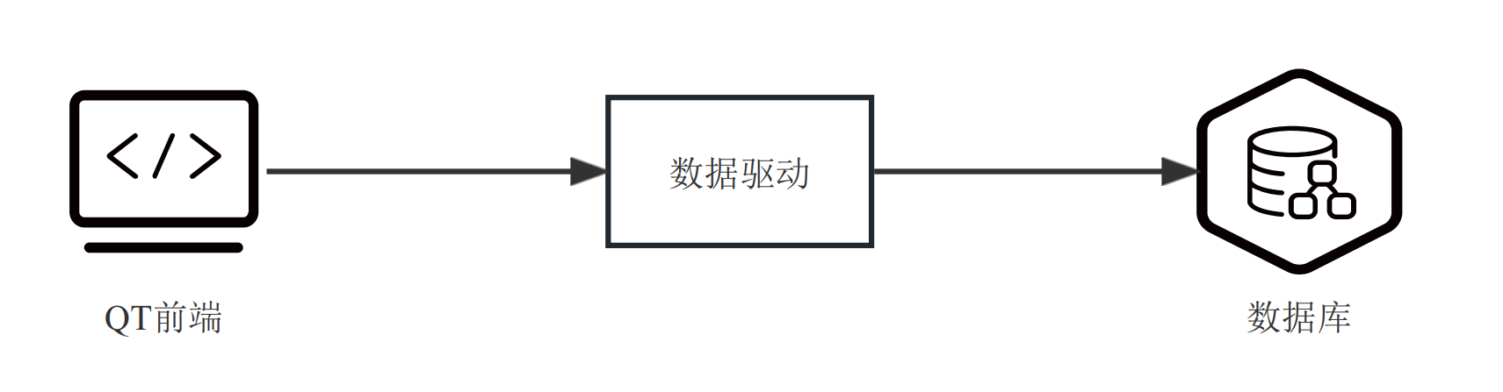

**通过QSqlTableModel对数据库进行增删改**

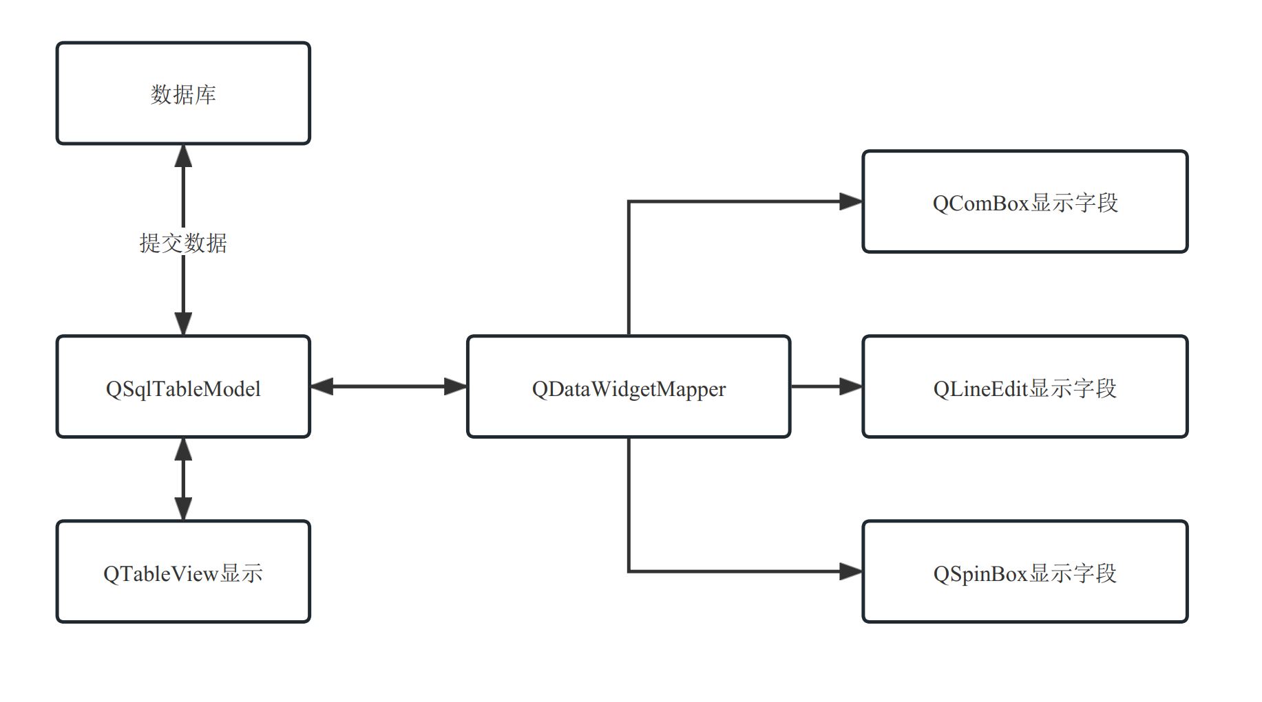

**通过QSqlQueryModel拿到数据库中的数据**

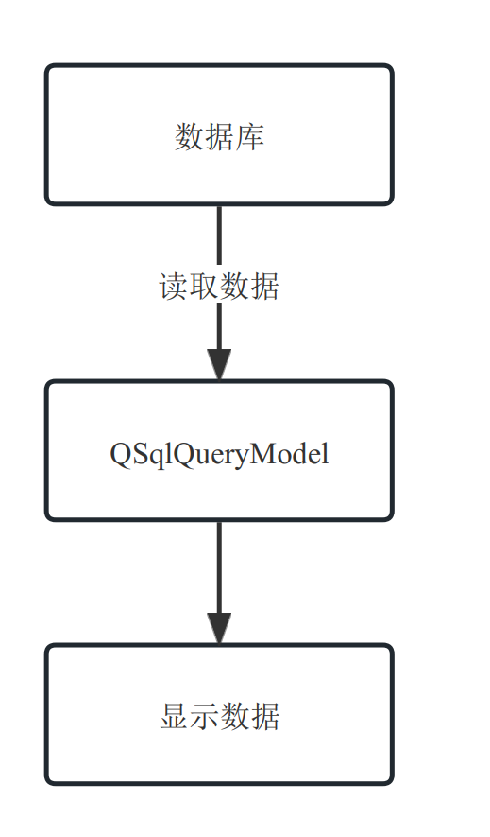

#### 可视化生产系统（储层-完井段-井筒-井口-地面管网）

功能描述：

1、建立井筒二维、三维几何模型，展示井身结构、油管组合、管柱内工具信息；

2、建立管道二维、三维几何模型，展示管道结构信息；

3、具备模块化编辑，拖拽功能。同时显示出模块的参数信息，方便用户修改。

技术实现：

建立QMainWindow，建立各个油井模块，使用QPainter建立二维模型，使用Qt3D，QtQuick，QML技术建立三维模型，调用数据库参数，使用算法建模。

**建立QMainWindos**

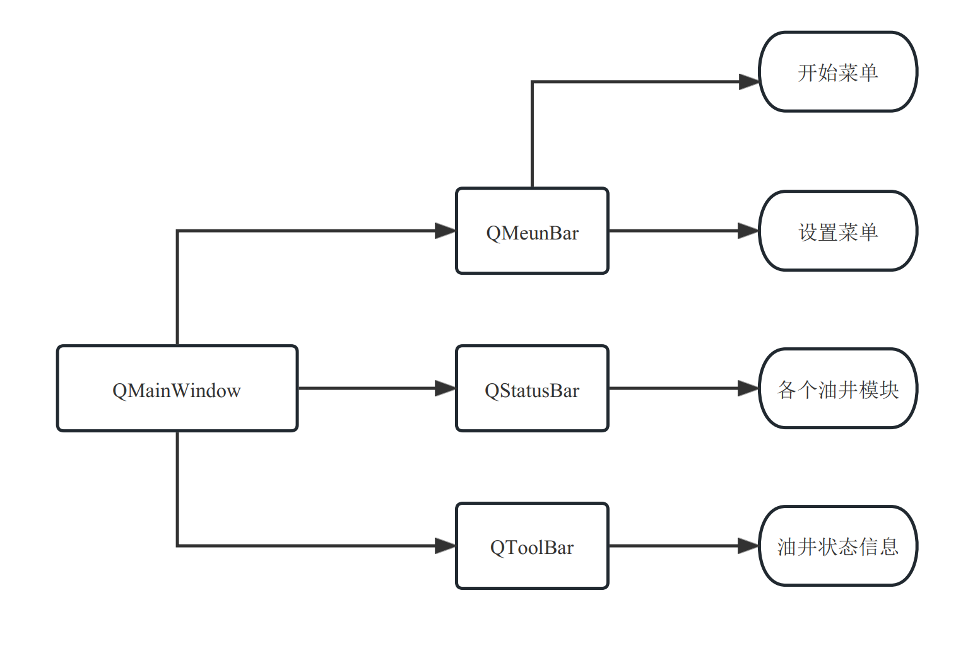

**模型建立过程**

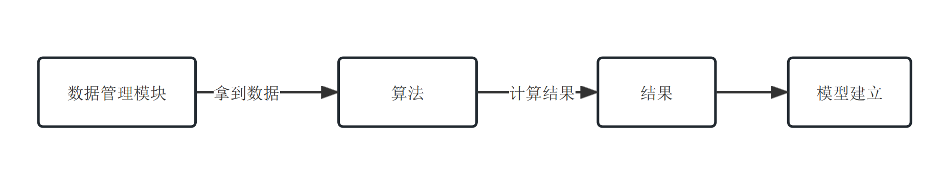

**二维建模**

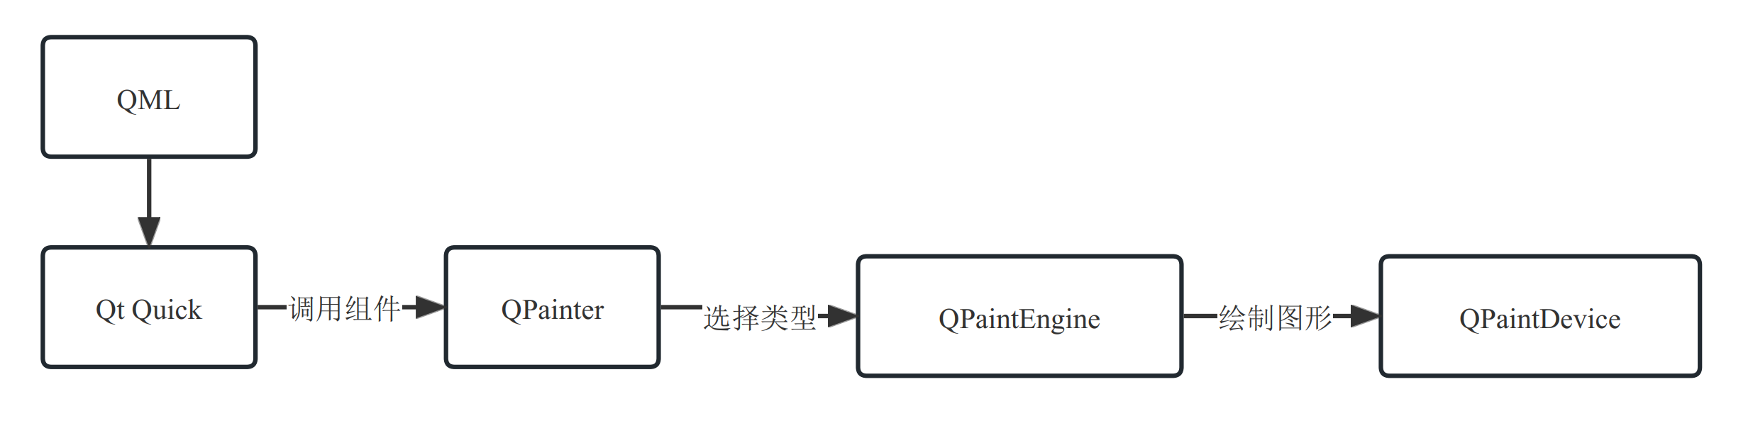

**三维建模**

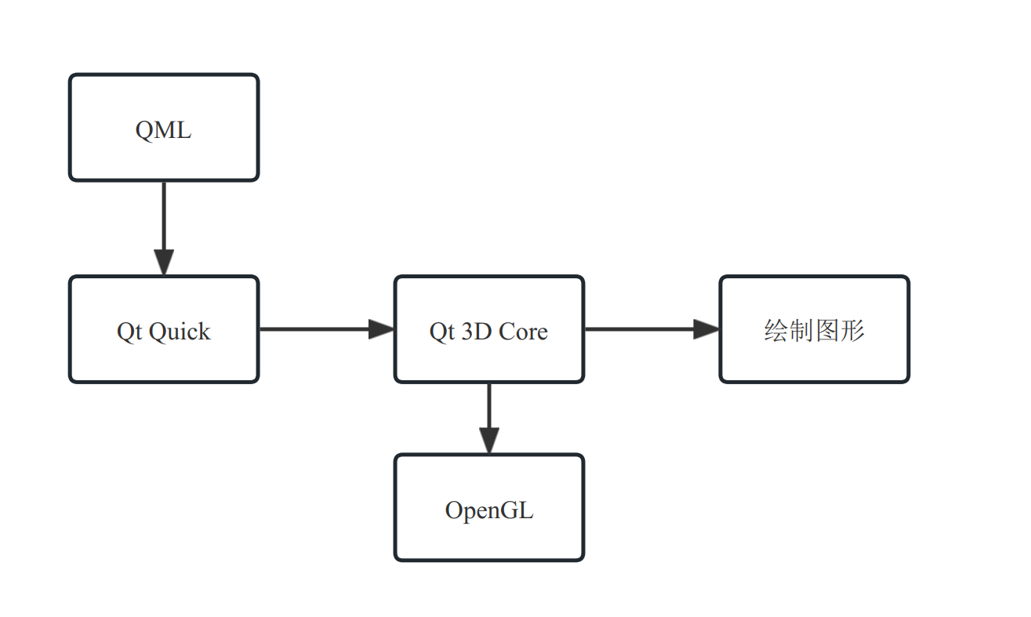

#### 模拟模型设置

功能描述：

1、边界条件，设定模型起始点和末端参数，针对井筒（管道）模型可设定起始参数为产量，末端参数为井口油压、套压；

2、对井筒、管道进行网格设置，包括最大网格长度、网格划分方法；

3、针对生产运行制度，设置模拟生产时间、瞬态工况参数（关井、开井、举升生产制度改变）、模拟时间步长、离散化级别；

4、根据生产需求，设置模拟目标，如热力参数计算：温度计算、壁传热（管道与环境），流动保障：段塞流捕获、水合物预测、蜡沉积、腐蚀、侵蚀、砂沉积。

5、初始条件

技术实现：设计信号和槽，设计Action，把对应的功能放到右键，双击模型上。

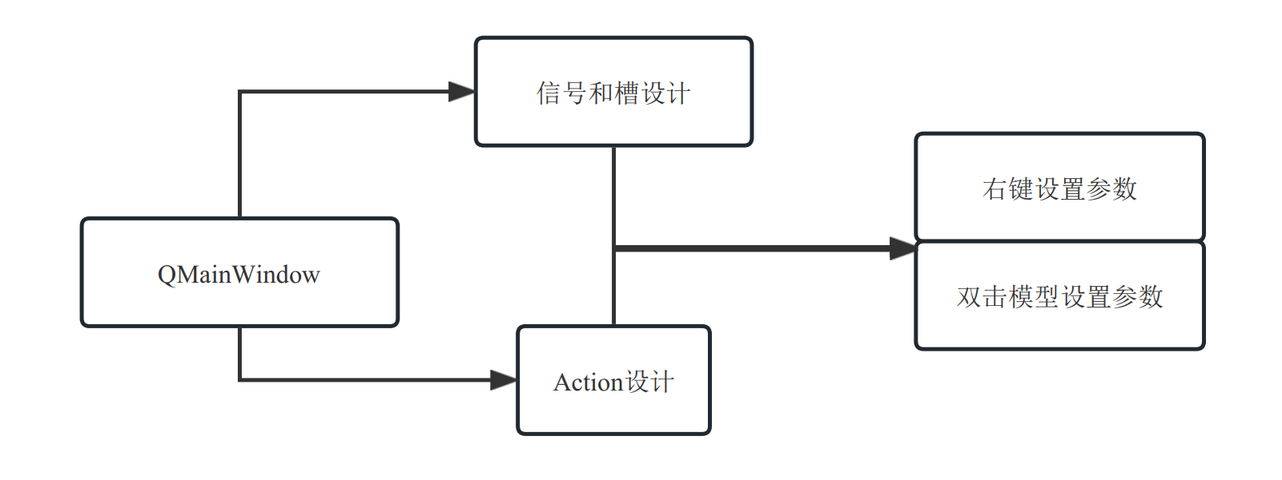

#### 井筒流体物性计算

##### 黑油PVT（PVT Black Oil）

功能描述：根据输入的汽油比、含水率、比重、摩尔质量，计算特定温度、压力下的流体物性。

技术实现：根据雷萨特关系式、standing关系式、vazquez-beggs公式等计算

##### 组分PVT（PVT Component）

功能描述：根据流体中各组分含量，计算特定温度、压力下的流体物性、相图

技术实现：根据状态方程计算各个烃组分物性参数（RK状态方程、SRK状态方程、PR状态方程）等

#### 可视化展示

功能描述：模拟结果可以通过三维可视化工具可视化，用户可以在3D可视化窗口顶部的工具栏中选择要显示的管道、流体参数变量和流体类型（油气水）。采用热力图形式表达流体变参数变量随深度、时间变化特征。

技术实现：在QMainWindow打开3D模型，根据算法计算的过程进行可视化展示。

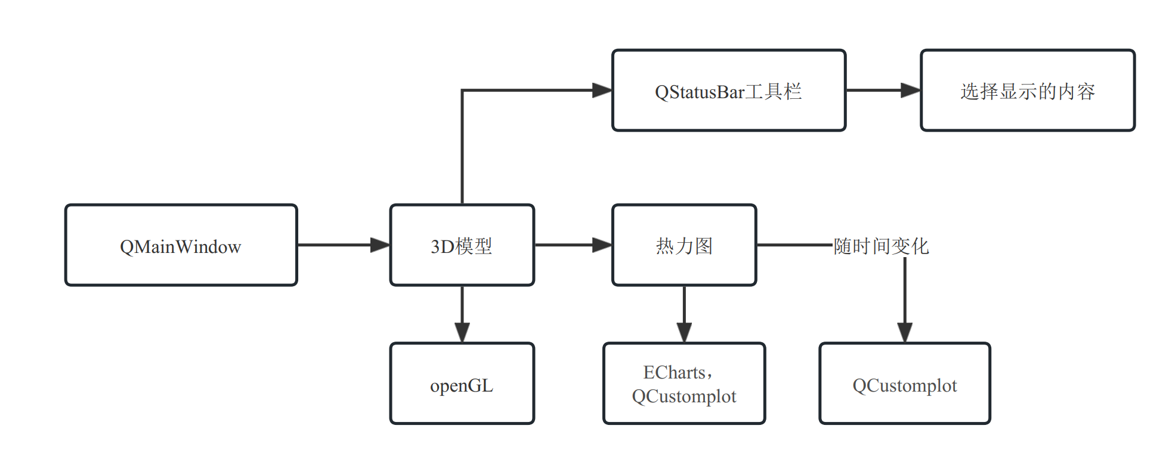

## 算法设计与实现

### 模型建模

#### 1.1假设条件

1. 井筒内一维轴向只考虑流体温度，温度可由热平衡模型模拟，且各相流体压力相等。
2. 油相和水相流速相同，均等于液相流速。
3. 井筒内流体共有 n+1 个组分，其中 1, 2,… , n为烃组分，n+1为水组分。
4. 烃组分仅存在于油相和气相中，不存在与水相内，水组分仅存在于水相中。
5. 井筒内闪蒸是瞬间完成的，即油气两相瞬间达到相平衡状态
6. 以井口处为起始点，坐标为z=0

#### 1.2自喷井井筒多相流瞬态模型建模

##### 1.2.1自喷井物理模型

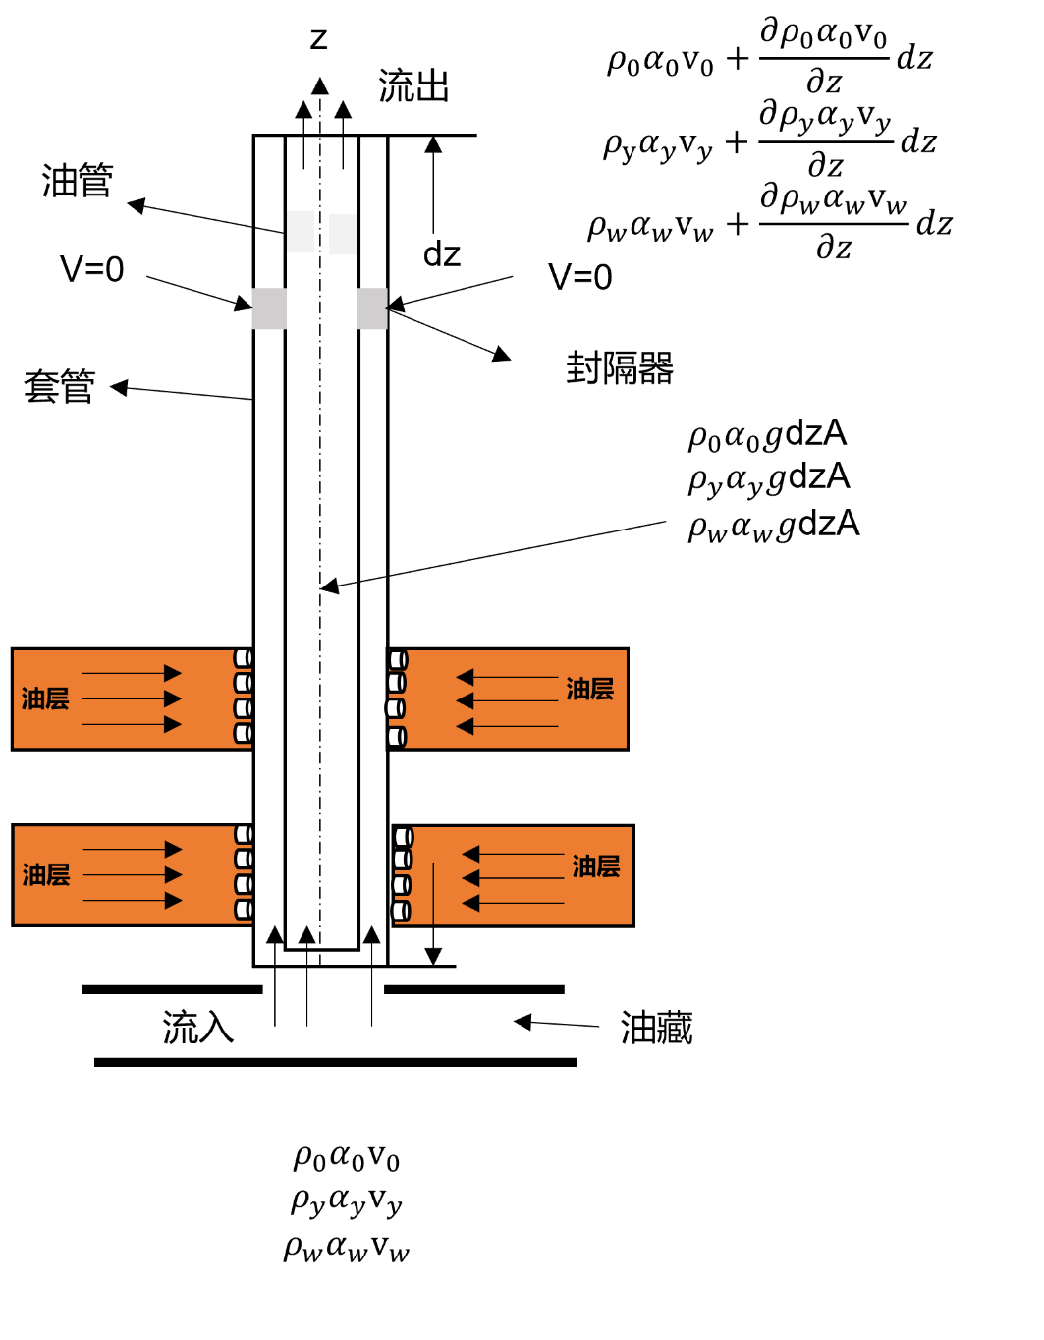

自喷井的流体从油藏经过射孔孔眼进入井筒后，流体在井筒中向上流动，遇到油管后，一部分流体沿油管与井筒的环空向上运动，一部分流体通过油管流至井口。对于自喷井井筒多相流瞬态模型，模型中源汇项用来模拟外界强加在井筒上的量，在此前提下，自喷井由油藏状态下，多相流的相关物理量决定，比如压力、密度、速度。

##### 1.2.2自喷井多相流瞬态模型

**A:质量守恒方程**

烃组分i质量守恒方程：

$$\left(ρ_{o}α_{o}v_{L1}A_{t}\frac{x_{i}M_{i}}{M_{o}}+ρ_{g}α_{g}v_{g1}A_{t}\frac{y_{i}M_{i}}{M_{g}}\right)-\left(ρ_{o}α_{o}v_{L2}A_{t}\frac{x_{i}M_{i}}{M_{o}}+ρ_{g}α_{g}v_{g2}A_{t}\frac{y_{i}M_{i}}{M_{g}}\right)+N_{i}M_{i}A_{t}dz=\frac{∂}{∂t}\left(ρ_{o}α_{o}A_{t}dz\frac{x_{i}M_{i}}{M_{o}}+ρ_{g}α_{g}A_{t}dz\frac{y_{i}M_{i}}{M_{g}}\right)$$

其中， $M_{i}$ 为组分i的相对分子质量，i=1,2,…,n。

两边同除 $M_{i}A_{i}dz$，且当 $dz→0$ 时，可有

$$\frac{∂}{∂z}\left(\frac{ρ_{o}α_{o}v_{L}x_{i}}{M_{o}}+\frac{ρ_{g}α_{g}v_{g}y_{i}}{M_{g}}\right)+\frac{∂}{∂t}\left(\frac{ρ_{o}α_{o}x_{i}}{M_{o}}+\frac{ρ_{g}α_{g}x_{i}}{M_{g}}\right)=N_{i}$$

其中， $ρ_{o},ρ_{g}$ 分别为油相和气相的密度， $kg/m^{3}$; $α_{o},α_{g}$ 分别为油相和气相的流通截面上的占有率; $v_{L},v_{g}$ 分别为液相(水相+油相)和气相的流速，m/s;分别为油相和气相中第i组分的摩尔分数，i=1,2,…,n; M\_o， M\_g 分别为油相和气相的平均摩尔质量，kg/mol;为源汇项，表示单位体积第 i相的摩尔流量，。

同样的办法可有，水组分的质量守恒方程：

其中，为水相的密度，;为流通截面上的含水率;为源汇项，单位体积水相的质量流量，。

**B：油气水三相混合的动量守恒方程**

**烃组分i的动量守恒方程为：**

将烃组分的动量守恒方程相加，可有：

两边同除，且令，可有:

同理可得水组分的动量守恒方程：

将烃组分和水组分的动量守恒方程相加，可得

其中,j为流相， j=o表示油相， j=g 表示气相， j=w 表示水相;为油相、 气相或水相的密度，;为油相、气相或水相的流通截面上的占有率;为 油相、气相或水相的流速，m/s; p 为系统压力，Pa; g 为重力加速度，;θ 为井斜角，rad;为流体与油管壁面之间的湿周，这里等于油管的内壁周长，，m;为油管内径，m;为油管内流通截面的面积，m^2;为混合物与油管壁 面的剪切应力，Pa/m。

假设流体充满流通截面，且将油气水三相作为一混相进行处理，则可有

，

为混合物的密度，， 为混合物的质量平均速度，m/s； $f_{t}$ 为范宁常数，

$$f_{t}=\frac{16}{Re}, Re<2000$$

$$\frac{1}{\sqrt{f_{t}}}=-4log\left\{\frac{ε}{3.7065}-\frac{5.0452}{Re}log\left[2.8257+{\left(\frac{7.149}{Re}\right)}^{0.8981}\right]\right\},R_{e}≥2000$$

其中， $ε$ 为壁面粗糙度，m;Re为雷诺数， ${Re=ρ}_{m}u_{m}D_{t}/μ_{m}$

**C：约束条件**

相平衡方程

$$f_{i}^{L}=f_{i}^{V}$$ 其中， $f_{i}^{L},f_{i}^{V}$ 分别为烃组分在液相和气相中的逸度。

组分约束方程

$$\sum_{i=1}^{n}{x_{i}}=1,\sum_{i=1}^{n}{y_{i}}=1$$

持液率约束方程

$$α_{o}+α_{g}+α_{w}=1$$

总之，带求解的未知量为 $x_{i}、y_{i}、p、v_{L}、v_{g}、α_{o}、α_{g}、α_{w}$，共个，但方程为个，需额外引入飘移模型。

#### 1.3气举井筒多相流瞬态模型建模

##### 1.3.1气举井物理模型

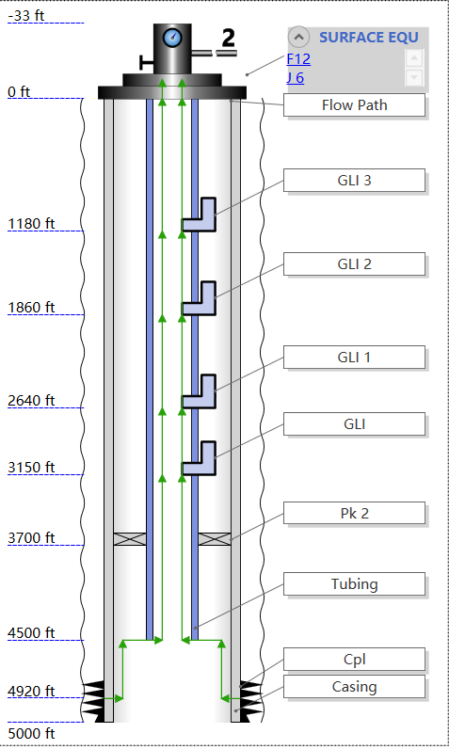

气举采油主要是依靠从地面注入井内的高压气体与油层产出流体在井筒中的混合，利用气体的膨胀使井筒中的混合液密度降低，将流入到井内的原油举升到地面的一种采油方式。对于气举井筒多相流瞬态模型，模型中源汇项由气举条件决定，比如注气的位置、时间、注气速度、压力，并且可由数学符号函数模拟。

##### 1.3.2气举井多相流瞬态模型

**A:质量守恒方程**

烃组分i质量守恒方程：

$$\left(ρ_{o}α_{o}v_{L1}A_{t}\frac{x_{i}M_{i}}{M_{o}}+ρ_{g}α_{g}v_{g1}A_{t}\frac{y_{i}M_{i}}{M_{g}}\right)-\left(ρ_{o}α_{o}v_{L2}A_{t}\frac{x_{i}M_{i}}{M_{o}}+ρ_{g}α_{g}v_{g2}A_{t}\frac{y_{i}M_{i}}{M_{g}}\right)+N_{i}M_{i}A_{t}dz=\frac{∂}{∂t}\left(ρ_{o}α_{o}A_{t}dz\frac{x_{i}M_{i}}{M_{o}}+ρ_{g}α_{g}A_{t}dz\frac{y_{i}M_{i}}{M_{g}}\right)$$

其中， $M_{i}$ 为组分i的相对分子质量，i=1,2,…,n。

两边同除 $M_{i}A_{i}dz$，且当 $dz→0$ 时，可有

$$\frac{∂}{∂z}\left(\frac{ρ_{o}α_{o}v_{L}x_{i}}{M_{o}}+\frac{ρ_{g}α_{g}v_{g}y_{i}}{M_{g}}\right)+\frac{∂}{∂t}\left(\frac{ρ_{o}α_{o}x_{i}}{M_{o}}+\frac{ρ_{g}α_{g}x_{i}}{M_{g}}\right)=N_{i}$$

其中， $ρ_{o},ρ_{g}$ 分别为油相和气相的密度， $kg/m^{3}$; $α_{o},α_{g}$ 分别为油相和气相的流通截面上的占有率; $v_{L},v_{g}$ 分别为液相(水相+油相)和气相的流速，m/s;分别为油相和气相中第i组分的摩尔分数，i=1,2,…,n; M\_o， M\_g 分别为油相和气相的平均摩尔质量，kg/mol;为源汇项，表示单位体积第 i相的摩尔流量，。

同样的办法可有，水组分的质量守恒方程：

其中，为水相的密度，;为流通截面上的含水率;为源汇项，单位体积水相的质量流量，。

**B：油气水三相混合的动量守恒方程**

**烃组分i的动量守恒方程为：**

将烃组分的动量守恒方程相加，可有：

两边同除，且令，可有:

同理可得水组分的动量守恒方程：

将烃组分和水组分的动量守恒方程相加，可得

其中,j为流相， j=o表示油相， j=g 表示气相， j=w 表示水相;为油相、 气相或水相的密度，;为油相、气相或水相的流通截面上的占有率;为 油相、气相或水相的流速，m/s; p 为系统压力，Pa; g 为重力加速度，;θ 为井斜角，rad;为流体与油管壁面之间的湿周，这里等于油管的内壁周长，，m;为油管内径，m;为油管内流通截面的面积，m^2;为混合物与油管壁 面的剪切应力，Pa/m。

假设流体充满流通截面，且将油气水三相作为一混相进行处理，则可有

，

为混合物的密度，， 为混合物的质量平均速度，m/s； $f_{t}$ 为范宁常数，

$$f_{t}=\frac{16}{Re}, Re<2000$$

$$\frac{1}{\sqrt{f_{t}}}=-4log\left\{\frac{ε}{3.7065}-\frac{5.0452}{Re}log\left[2.8257+{\left(\frac{7.149}{Re}\right)}^{0.8981}\right]\right\},R_{e}≥2000$$

其中， $ε$ 为壁面粗糙度，m;Re为雷诺数， ${Re=ρ}_{m}u_{m}D_{t}/μ_{m}$

**C：约束条件**

相平衡方程

$$f_{i}^{L}=f_{i}^{V}$$ 其中， $f_{i}^{L},f_{i}^{V}$ 分别为烃组分在液相和气相中的逸度。

组分约束方程

$$\sum_{i=1}^{n}{x_{i}}=1,\sum_{i=1}^{n}{y_{i}}=1$$

持液率约束方程

$$α_{o}+α_{g}+α_{w}=1$$

总之，带求解的未知量为 $x_{i}、y_{i}、p、v_{L}、v_{g}、α_{o}、α_{g}、α_{w}$，共个，但方程为个，需额外引入飘移模型。

#### 1.4电潜泵（无杆泵）井筒多相流瞬态模型建模

##### 1.4.1电潜泵井物理模型

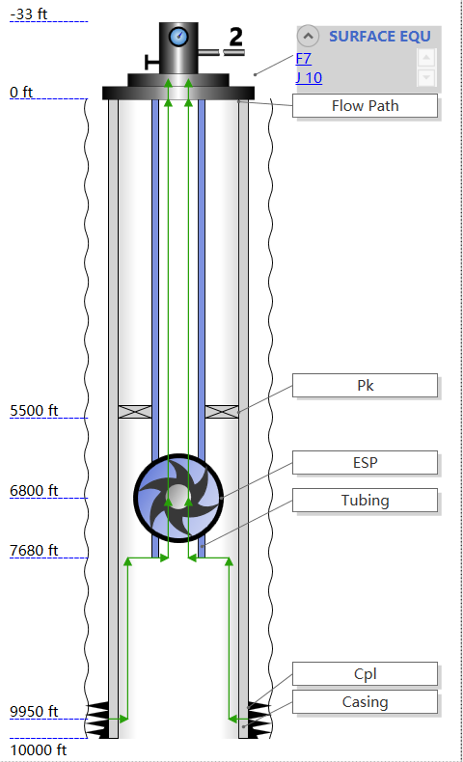

电动潜油离心泵(简称[潜油电泵](https://baike.baidu.com/item/%E6%BD%9C%E6%B2%B9%E7%94%B5%E6%B3%B5/668642?fromModule=lemma_inlink" \t "_blank))，是一种在井下工作的多级[离心泵](https://baike.baidu.com/item/%E7%A6%BB%E5%BF%83%E6%B3%B5/53562?fromModule=lemma_inlink" \t "_blank)，是用[油管](https://baike.baidu.com/item/%E6%B2%B9%E7%AE%A1/2719431?fromModule=lemma_inlink)把[离心泵](https://baike.baidu.com/item/%E7%A6%BB%E5%BF%83%E6%B3%B5/53562?fromModule=lemma_inlink)和潜油电动机下入井中，电动机带动[多级离心泵](https://baike.baidu.com/item/%E5%A4%9A%E7%BA%A7%E7%A6%BB%E5%BF%83%E6%B3%B5/976053?fromModule=lemma_inlink)旋转产生[离心力](https://baike.baidu.com/item/%E7%A6%BB%E5%BF%83%E5%8A%9B/290769?fromModule=lemma_inlink)，将电能转换为机械能，将井中的原油举升到地面的采油设备。

无杆泵情形下的建模，其中电潜泵的作用由源汇项模拟，具体由电潜泵的物理项决定。例如图示泵的特征曲线，可进行插值拟合，获得电潜泵工作后，计算多相流的物理量（压力、密度、速度、温度）。

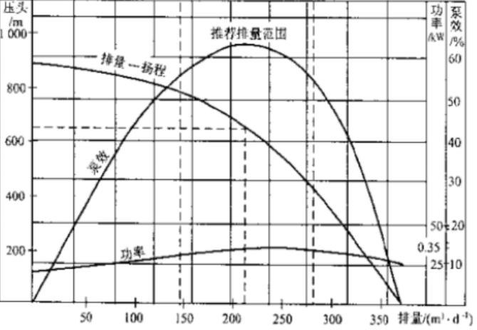

##### 1.4.2电潜泵井多相流瞬态模型

烃组分i质量守恒方程：

$$\left(ρ_{o}α_{o}v_{L1}A_{t}\frac{x_{i}M_{i}}{M_{o}}+ρ_{g}α_{g}v_{g1}A_{t}\frac{y_{i}M_{i}}{M_{g}}\right)-\left(ρ_{o}α_{o}v_{L2}A_{t}\frac{x_{i}M_{i}}{M_{o}}+ρ_{g}α_{g}v_{g2}A_{t}\frac{y_{i}M_{i}}{M_{g}}\right)+N_{i}M_{i}A_{t}dz=\frac{∂}{∂t}\left(ρ_{o}α_{o}A_{t}dz\frac{x_{i}M_{i}}{M_{o}}+ρ_{g}α_{g}A_{t}dz\frac{y_{i}M_{i}}{M_{g}}\right)$$

其中， $M_{i}$ 为组分i的相对分子质量，i=1,2,…,n。

两边同除 $M_{i}A_{i}dz$，且当 $dz→0$ 时，可有

$$\frac{∂}{∂z}\left(\frac{ρ_{o}α_{o}v_{L}x_{i}}{M_{o}}+\frac{ρ_{g}α_{g}v_{g}y_{i}}{M_{g}}\right)+\frac{∂}{∂t}\left(\frac{ρ_{o}α_{o}x_{i}}{M_{o}}+\frac{ρ_{g}α_{g}x_{i}}{M_{g}}\right)=N_{i}$$

其中， $ρ_{o},ρ_{g}$ 分别为油相和气相的密度， $kg/m^{3}$; $α_{o},α_{g}$ 分别为油相和气相的流通截面上的占有率; $v_{L},v_{g}$ 分别为液相(水相+油相)和气相的流速，m/s; $x_{i},y_{i}$ 分别为油相和气相中第i组分的摩尔分数，i=1,2,…,n; M\_o， M\_g 分别为油相和气相的平均摩尔质量，kg/mol;为源汇项，表示单位体积第 i相的摩尔流量，。

同样的办法可有，水组分的质量守恒方程：

其中，为水相的密度，;为流通截面上的含水率;为源汇项，单位体积水相的质量流量，。

**B：油气水三相混合的动量守恒方程**

**烃组分i的动量守恒方程为：**

将烃组分的动量守恒方程相加，可有：

两边同除，且令，可有:

同理可得水组分的动量守恒方程：

将烃组分和水组分的动量守恒方程相加，可得

其中,j为流相， j=o表示油相， j=g 表示气相， j=w 表示水相;为油相、 气相或水相的密度，;为油相、气相或水相的流通截面上的占有率;为 油相、气相或水相的流速，m/s; p 为系统压力，Pa; g 为重力加速度，;θ 为井斜角，rad;为流体与油管壁面之间的湿周，这里等于油管的内壁周长，，m;为油管内径，m;为油管内流通截面的面积，m^2;为混合物与油管壁 面的剪切应力，Pa/m。

假设流体充满流通截面，且将油气水三相作为一混相进行处理，则可有

，

为混合物的密度，， 为混合物的质量平均速度，m/s； $f_{t}$ 为范宁常数，

$$f_{t}=\frac{16}{Re}, Re<2000$$

$$\frac{1}{\sqrt{f_{t}}}=-4log\left\{\frac{ε}{3.7065}-\frac{5.0452}{Re}log\left[2.8257+{\left(\frac{7.149}{Re}\right)}^{0.8981}\right]\right\},R_{e}≥2000$$

其中， $ε$ 为壁面粗糙度，m;Re为雷诺数， ${Re=ρ}_{m}u_{m}D_{t}/μ_{m}$

**C：约束条件**

相平衡方程

$$f_{i}^{L}=f_{i}^{V}$$ 其中， $f_{i}^{L},f_{i}^{V}$ 分别为烃组分在液相和气相中的逸度。

组分约束方程

$$\sum_{i=1}^{n}{x_{i}}=1,\sum_{i=1}^{n}{y_{i}}=1$$

持液率约束方程

$$α_{o}+α_{g}+α_{w}=1$$

总之，带求解的未知量为 $x_{i}、y_{i}、p、v_{L}、v_{g}、α_{o}、α_{g}、α_{w}$，共个，但方程为个，需额外引入飘移模型。

#### 1.5抽油杆泵（有杆泵）井筒多相流瞬态模型建模

##### 1.5.1抽油杆泵井物理模型

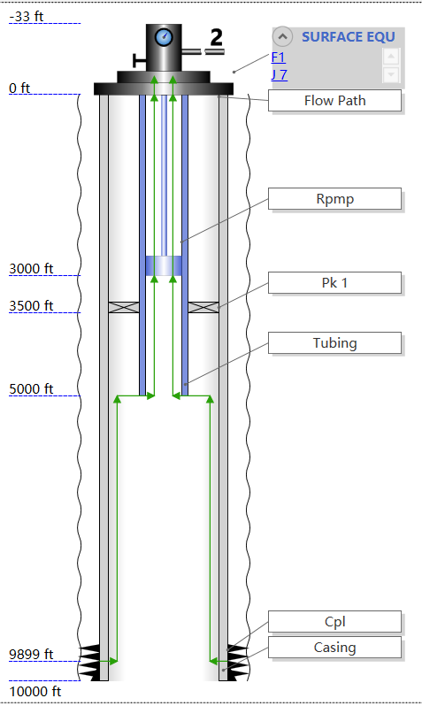

抽油机的工作原理是由动力机供给动力，经减速器将动力机的高速转动变为抽油机曲柄的低速转动，并由曲柄一连杆一游梁机构将旋转运动变为抽油机驴头的上、下往复运动，经悬绳器总成带动深井泵工作。抽油泵主要由油管、游动阀、固定阀、柱塞构成。当抽油杆带着柱塞向上运动时，活塞上的游动阀受管内液柱压力而关闭。此时泵内（柱塞下面的）压力降低，固定阀在环形空间液柱压力（沉没压力）与泵内压力之差的作用被打开。当抽油杆带着柱塞向下运动时，固定阀关闭，泵内压力增高到大于柱塞遇上液柱压力时，游动阀被顶开，柱塞下部的液体通过游动阀进入柱塞上部，使泵排出液体。

##### 1.5.2抽油杆泵井多相流瞬态模型

由于在举升设备上方的井筒内杆柱的存在，使得流道变为油管与抽油杆形成的环形空间，同时抽油杆在管内周期往复运动（柱塞泵）或旋转运动（井口驱动螺杆泵），相当于一可动“内边界”，以外力的形式持续地作用在流体上，从而影响整个流场。

**A：质量守恒方程**

烃组分的质量守恒方程

$$\frac{∂}{∂z}\left(\frac{ρ_{o}α_{o}v_{L}x_{i}}{M_{o}}+\frac{ρ_{g}α_{g}v_{g}y_{i}}{M_{g}}\right)+\frac{∂}{∂t}\left(\frac{ρ_{o}α_{o}x_{i}}{M_{o}}+\frac{ρ_{g}α_{g}x_{i}}{M_{g}}\right)=N_{i}$$

水组分的质量守恒方程

$$\frac{∂}{∂z}\left(ρ_{w}α_{w}v_{L}\right)+\frac{∂}{∂t}\left(ρ_{w}α_{w}\right)=q_{ww}$$

**B: 动量守恒方程**

油气水三相混合物动量守恒方程

$$\frac{∂}{∂z}\left(\sum_{j=o,g,w}{ρ_{j}α_{j}v_{j}^{2}}\right)+\frac{∂}{∂t}\left(\sum_{j=o,g,w}{ρ_{j}α_{j}v_{j}}\right)=-\frac{∂p}{∂z}-\sum_{j=o,g,w}{ρ_{j}α_{j}g\cos{θ}-}\frac{Γ_{t}τ_{wt}-Γ_{r}{\vec{τ}}_{wr}}{A_{c}}$$

其中， $A_{c}$ 为油管与抽油杆形成的环形流通截面面积， $m^{2}$; $Γ_{r}$ 为流体与抽油杆之间的湿周，这里等于抽油杆的周长， $Γ_{r}=πD_{r}$，m; $D_{r}$ 为抽油杆直径，m; ${\vec{τ}}_{wr}$ 为混合物与抽油杆之间的剪切应力，包括大小和方向，Pa/m。

方程的源项为：

$\frac{Γ_{t}}{A_{t}}τ_{wt}=\frac{2f_{t}ρ_{m}{|u}_{m}|u_{m}}{\left(D_{t}^{2}-D_{r}^{2}\right)}$，

$$\frac{Γ_{r}}{A_{c}}{\vec{τ}}_{wr}=-sgn({\vec{u}}_{m}-{\vec{v}}_{rUD})D_{r}\frac{2f_{r}ρ_{m}|{\vec{u}}_{m}-{\vec{v}}_{rUD}|\left({\vec{u}}_{m}-{\vec{v}}_{rUD}\right)}{\left(D_{t}^{2}-D_{r}^{2}\right)}$$

，

**C：约束条件**

相平衡方程

$$f_{i}^{L}=f_{i}^{V}$$ 其中， $f_{i}^{L},f_{i}^{V}$ 分别为烃组分在液相和气相中的逸度。

组分约束方程

$$\sum_{i=1}^{n}{x_{i}}=1,\sum_{i=1}^{n}{y_{i}}=1$$

持液率约束方程

$$α_{o}+α_{g}+α_{w}=1$$

### 模型求解

#### 2.1模型参数简化

不论是组分多相管流模型还是组分多相环空流模型，均需要添加额外的一个方程形成封闭可求模型，采用漂移模型来进行求解。

飘移模型为

$$v_{g}=C_{0}v_{m}+v_{d}$$

其中：



$$C_{0}=\frac{A}{1+\left(A-1\right)×min⁡(γ^{2},1)}$$

$$v_{d}=\left(m_{1}v_{d}^{v}\cos{θ}+v_{d}^{h}\sin{θ}\right){\left(1+\frac{1000}{Re+1000}\right)}^{m_{3}}$$

$$v_{d}^{v}=\frac{\left(1-α_{g}C_{0}\right)C_{0}K\left(α_{g}\right)V_{c}}{α_{g}C_{0}\sqrt{ρ_{g}/ρ_{l}}+1-α_{g}C_{0}}$$

$$v_{d}^{h}=\left[1-\frac{2}{1+e^{50\cos{(θ+m_{2}v_{m})}}}\right]\sqrt{gD_{t}}\left\lfloor N_{1}-N_{2}\frac{{\left(N_{μ}\right)}^{N_{4}}}{{\left(N_{Eo}\right)}^{N_{3}}}\right\rfloor \left[α_{g}\left(1-α_{g}\right)\right]$$

$$N_{μ}=\frac{μ_{l}}{∆ρD_{t}^{1.5}}\sqrt{g}$$

$$N_{Eo}=\frac{g∆ρD_{t}^{2}}{σ}$$

混合物表观速度(ν\_m)、混合物密度(ρ\_m )和混合物速度(u\_m) 分别为:

$$v_{m}=α_{g}v_{g}+\left(1-α_{g}\right)v_{L}$$

$$ρ_{m}=α_{g}ρ_{g}+α_{o}ρ_{o}+α_{w}ρ_{w}$$

$$u_{m}={[α}_{g}ρ_{g}v_{g}+α_{o}ρ_{o}v_{L}+α_{g}ρ_{g}v_{L}]/ρ_{m}$$

因此，动量方程可简化为：

$$\frac{∂}{∂z}\left(ρ_{m}u_{m}^{2}+η\right)+\frac{∂}{∂t}\left(ρ_{m}u_{m}\right)=-\frac{∂p}{∂z}-ρ_{m}g\cos{θ}\frac{Γ_{t}}{A_{t}}τ_{wt}$$

$$\frac{∂}{∂z}\left[ρ_{m}\left(u_{m}^{2}+η\right)\right]+\frac{∂}{∂t}\left(ρ_{m}u_{m}\right)=-\frac{∂p}{∂z}-ρ_{m}g\cos{θ}-\frac{Γ_{t}τ_{wt}-Γ_{r}{\vec{τ}}_{wr}}{A_{c}}$$

#### 2.2 井筒模型求解

##### 2.2.1自喷-气举-无杆泵井筒多相流瞬态模型的求解

将模型求解分为两个模块，第一个模块为相平衡计算模块，即利用闪蒸计算 t 时刻压力为 p 温度为 T 时相平衡参数，进而计算各相物性；第二个模块为井筒温压分布计算模块，然后将两个模块耦合求解，即可得到不同时刻井筒内温度压力的分布规律。

简化方程为：

$$∂_{z}F\left(ϖ\right)+∂_{t}G\left(ϖ\right)=U(ϖ)$$

其中，

$F\left(ϖ\right)=\left({{ρ_{g}α_{g}\left[C_{0}\left(1-α_{g}\right)\frac{ρ_{m}}{\dot{ρ_{m}}}v_{m}+\frac{ρ_{m}-ρ_{m}α_{g}}{\dot{ρ_{m}}}v_{d}\right] \atop ρ_{o}α_{o}\left[\left(1-C_{0}α_{g}\right)\frac{ρ_{m}}{\dot{ρ_{m}}}v_{m}+\frac{ρ_{g}α_{g}}{\dot{ρ_{m}}}v_{d}\right]} \atop {ρ_{w}α_{w}\left[\left(1-C_{0}α_{g}\right)\frac{ρ_{m}}{\dot{ρ_{m}}}v_{m}+\frac{ρ_{g}α_{g}}{\dot{ρ_{m}}}v_{d}\right] \atop ρ_{m}\left(u_{m}^{2}+η\right)+p}}\right)$**, $G\left(ϖ\right)=\left({{ρ_{g}α_{g} \atop ρ_{o}α_{o}} \atop {ρ_{w}α_{w} \atop ρ_{m}μ_{m}}}\right)$, $ϖ=\left({{α_{g} \atop α_{o}} \atop {u_{m} \atop p}}\right)$**

并且当组分多相管流模型：

$U\left(ϖ\right)=\left({{q_{wg} \atop q_{wo}} \atop {q_{ww} \atop -ρ_{m}g\cos{θ}-\frac{2f_{t}ρ_{m}{|u}_{m}|u_{m}}{D_{t}}}}\right)$，

组分多相油管-抽油杆环空流模型且油杆上下往复运动

$$U\left(ϖ\right)=\left({{q_{wg} \atop q_{wo}} \atop {q_{ww} \atop -ρ_{m}g\cos{θ}-D_{t}\frac{2f_{t}ρ_{m}{|u}_{m}|u_{m}}{\left(D_{t}^{2}-D_{r}^{2}\right)}-D_{r}\frac{2f_{r}ρ_{m}{\left({\vec{u}}_{m}-{\vec{v}}_{rUD}\right)}^{2}}{\left(D_{t}^{2}-D_{r}^{2}\right)}}}\right)$$

组分多相油管-抽油杆环空流模型且抽油杆旋转运动

$$U\left(ϖ\right)=\left({{q_{wg} \atop q_{wo}} \atop {q_{ww} \atop -ρ_{m}g\cos{θ}-\frac{2f_{t}ρ_{m}{|u}_{m}|u_{m}}{\left(D_{t}+D_{r}\right)}}}\right)$$

##### 2.2.2有杆泵井筒多相流瞬态模型求解

将模型求解分为两个模块，第一个模块为相平衡计算模块，即利用闪蒸计算 t 时刻压力为 p 温度为 T 时相平衡参数，进而计算各相物性；第二个模块为井筒温压分布计算模块，然后将两个模块耦合求解，即可得到不同时刻井筒内温度压力的分布规律。

简化方程为：

$$∂_{z}F\left(ϖ\right)+∂_{t}G\left(ϖ\right)=U(ϖ)$$

其中，

$F\left(ϖ\right)=\left({{ρ_{g}α_{g}\left[C_{0}\left(1-α_{g}\right)\frac{ρ_{m}}{\dot{ρ_{m}}}v_{m}+\frac{ρ_{m}-ρ_{m}α_{g}}{\dot{ρ_{m}}}v_{d}\right] \atop ρ_{o}α_{o}\left[\left(1-C_{0}α_{g}\right)\frac{ρ_{m}}{\dot{ρ_{m}}}v_{m}+\frac{ρ_{g}α_{g}}{\dot{ρ_{m}}}v_{d}\right]} \atop {ρ_{w}α_{w}\left[\left(1-C_{0}α_{g}\right)\frac{ρ_{m}}{\dot{ρ_{m}}}v_{m}+\frac{ρ_{g}α_{g}}{\dot{ρ_{m}}}v_{d}\right] \atop ρ_{m}\left(u_{m}^{2}+η\right)+p}}\right)$**, $G\left(ϖ\right)=\left({{ρ_{g}α_{g} \atop ρ_{o}α_{o}} \atop {ρ_{w}α_{w} \atop ρ_{m}μ_{m}}}\right)$, $ϖ=\left({{α_{g} \atop α_{o}} \atop {u_{m} \atop p}}\right)$**

当模型为组分多相油管-抽油杆环空流模型，且抽油杆上下往复运动时：

$$U\left(ϖ\right)=\left({{q_{wg} \atop q_{wo}} \atop {q_{ww} \atop -ρ_{m}g\cos{θ}-D_{t}\frac{2f_{t}ρ_{m}{|u}_{m}|u_{m}}{\left(D_{t}^{2}-D_{r}^{2}\right)}-D_{r}\frac{2f_{r}ρ_{m}{\left({\vec{u}}_{m}-{\vec{v}}_{rUD}\right)}^{2}}{\left(D_{t}^{2}-D_{r}^{2}\right)}}}\right)$$

当模型为组分多相油管-抽油杆环空流模型，且抽油杆旋转运动时：

$$U\left(ϖ\right)=\left({{q_{wg} \atop q_{wo}} \atop {q_{ww} \atop -ρ_{m}g\cos{θ}-\frac{2f_{t}ρ_{m}{|u}_{m}|u_{m}}{\left(D_{t}+D_{r}\right)}}}\right)$$

#### 2.3 模型离散

采用通量差分离散格式（FDS）和矢通量离散格式（FVS）混合的离散格式AUSMDV。

迎风差分格式、Lax单步差分格式、蛙跳差分格式、L-W单步差分格式、MacCormack差分格式、Crank-Niclson差分格式

采用均匀划分网格方法，网格剖分如图所示：

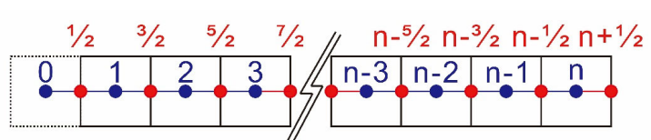

因此获得求解方程的离散格式：

$$\frac{{\left[F\left(ϖ\right)\right]}_{i+\frac{1}{2}}^{n+1}-{\left[F\left(ϖ\right)\right]}_{i-\frac{1}{2}}^{n+1}}{Δz}+\frac{{\left[G\left(ϖ\right)\right]}_{i}^{n+1}-{\left[G\left(ϖ\right)\right]}_{i}^{n}}{Δt}={\left[U\left(ϖ\right)\right]}_{i}^{n+1}$$

$$F\left(ϖ\right)=F_{o}\left(ϖ\right)+F_{g}\left(ϖ\right)+F_{w}\left(ϖ\right)+F_{p}\left(ϖ\right)=ρ_{o}α_{o}v_{L}Φ_{o}+ρ_{g}α_{g}v_{g}Φ_{g}+ρ_{w}α_{w}v_{L}Φ_{w}+Φ_{p}$$

其中：

$$Φ_{o}={\left(1，0，0，v_{L}\right)}^{T}, Φ_{g}={\left(0，1，0，v_{g}\right)}^{T},Φ_{w}={\left(0，0，1，v_{L}\right)}^{T},Φ_{p}={\left(0，0，0，p\right)}^{T}$$

$${\left[F\left(ϖ\right)\right]}_{i±\frac{1}{2}}^{n+1}=\frac{1}{2}\left(1+S_{i±\frac{1}{2}}\right){\left[F\left(ϖ\right)\right]}_{i±\frac{1}{2}, ，AUSMD}^{n+1}+\frac{1}{2}\left(1-S_{i±\frac{1}{2}}\right){\left[F\left(ϖ\right)\right]}_{i±\frac{1}{2}, ，AUSMV}^{n+1}$$

其中：

$$S_{i±\frac{1}{2}}=min{\left(1,10\frac{|p_{R}-p_{L}|}{min⁡(p_{R},p_{L})}\right)}_{i±\frac{1}{2}}，0≤s≤\frac{1}{2}$$

$${\left[ραvΦ\right]}_{i±\frac{1}{2}，AUSMD}^{n+1}=\frac{1}{2}\left[{\left(ραv\right)}_{i±\frac{1}{2}}^{n+1}{\left(Φ_{R}+Φ_{L}\right)}_{i±\frac{1}{2}}^{n+1}-|{\left(ραv\right)}_{i±\frac{1}{2}}^{n+1}|{\left(Φ_{R}-Φ_{L}\right)}_{i±\frac{1}{2}}^{n+1}\right]$$

$${\left[ραvΦ\right]}_{i±\frac{1}{2}，AUSMV}^{n+1}={\left(ραv\right)}_{i±\frac{1}{2},L}^{n+1}{\left(Φ_{L}^{+}\right)}_{i±\frac{1}{2}}^{n+1}+{\left(ραv\right)}_{i±\frac{1}{2},R}^{n+1}{\left(Φ_{R}^{-}\right)}_{i±\frac{1}{2}}^{n+1}$$

$${\left(Φ_{p}\right)}_{i±\frac{1}{2}}^{n+1}={\left(Φ_{p,L}^{+}\right)}_{i±\frac{1}{2}}^{n+1}+{\left(Φ_{p,R}^{-}\right)}_{i±\frac{1}{2}}^{n+1}$$

$${\left(ραv\right)}_{i±\frac{1}{2}}^{n+1}={\left(ρ_{L}α_{L}\right)}_{i±\frac{1}{2}}^{n+1}{\left(v_{L}^{+}\right)}_{i±\frac{1}{2}}^{n+1}+{\left(ρ_{R}α_{R}\right)}_{i±\frac{1}{2}}^{n+1}{\left(v_{R}^{-}\right)}_{i±\frac{1}{2}}^{n+1}$$

$$v_{L}^{+}=\left\{\begin{aligned}λ_{L}\left[\frac{{\left(v_{L}+c_{m}\right)}^{2}}{4c_{m}}\right]+\left(1-λ_{L}\right)\frac{v_{L}+|v_{L}|}{2},|v_{L}|≤c_{m} \\ \frac{v_{L}+|v_{L}|}{2}，其他\end{aligned}\right.$$

$$v_{R}^{-}=\left\{\begin{aligned}λ_{R}\left[-\frac{{\left(v_{R}-c_{m}\right)}^{2}}{4c_{m}}\right]+\left(1-λ_{R}\right)\frac{v_{R}+|v_{R}|}{2},|v_{R}|≤c_{m} \\ \frac{v_{R}-|v_{R}|}{2}，其他\end{aligned}\right.$$

$$p_{L}^{+}=\left\{\begin{aligned}p_{L}\frac{{\left(v_{L}+c_{m}\right)}^{2}}{4c_{m}}(2-\frac{v_{L}}{c_{m}}),|v_{L}|≤c_{m} \\ p_{L}\frac{v_{L}+|v_{L}|}{2v_{L}}，其他\end{aligned}\right.$$

$$p_{R}^{-}=\left\{\begin{aligned}p_{R}\frac{{\left(v_{L}-c_{m}\right)}^{2}}{4c_{m}}(2+\frac{v_{R}}{c_{m}}),|v_{R}|≤c_{m} \\ p_{R}\frac{v_{R}-|v_{R}|}{2v_{R}}，其他\end{aligned}\right.$$

其中， $λ_{L}=\frac{2{\left(p/ρ\right)}_{L}}{{\left(p/ρ\right)}_{L}+{\left(p/ρ\right)}_{R}}$; $λ_{R}=\frac{2{\left(p/ρ\right)}_{R}}{{\left(p/ρ\right)}_{L}+{\left(p/ρ\right)}_{R}}$; $c_{m}$ 为声音在混合物中的速度， $c_{m}=max⁡(c_{L},c_{R})$,当 $α_{g}<ε=0.01$， $c=c_{l}$， $c_{l}$ 为液体中声速，取值1000m/s，当 $α_{g}>1-ε$, $c=c_{g}$, $c_{l}$ 为气体中声速,取值316m/s,否则 $c=\sqrt{p/\left[α_{g}ρ_{l}(1-C_{0}α_{g})\right]}$.

将质量守恒方程、动量守恒方程、能量守恒方程和温度计算方程，联立构成求解方程组，利用 Newton-Raphson 方法求解该非线性方程组。

$${\left[R_{p}(ϖ)\right]}_{i}^{n+1}=\frac{Δt}{Δz}\left\{{\left[F(ϖ)\right]}_{i+\frac{1}{2}}^{n+1}-{\left[F(ϖ)\right]}_{i-\frac{1}{2}}^{n+1}\right\}+\left\{{\left[G(ϖ)\right]}_{i}^{n+1}-{\left[G(ϖ)\right]}_{i}^{n}\right\}-{\left[U(ϖ)\right]}_{i}^{n+1}$$

$${\left[R_{T}\left(T\right)\right]}_{i}^{n+1}=T_{wf}-G_{T}\left(H-iΔz\right)\cos{θ_{i}}+G_{T}{\left(L_{R}\right)}_{i}^{n+1}\left(1-e^{-\frac{H-iΔz}{{\left(L_{R}\right)}_{i}^{n+1}}}\right)-T_{i}^{n+1}$$

或:

$${\left[R_{T}\left(T\right)\right]}_{i}^{n+1}=T_{wf}+G_{T}\left(H-iΔz\right)\cos{θ_{i}}+G_{T}{\left(L_{R}\right)}_{i}^{n+1}\left(1-e^{-\frac{H-iΔz}{{\left(L_{R}\right)}_{i}^{n+1}}}\right)-T_{i}^{n+1}$$

Newton-Raphson迭代方程

$$J\left(φ^{\left(k\right)}\right)Δφ^{\left(k\right)}=-R\left(φ^{\left(k\right)}\right)$$

$$φ^{\left(k+1\right)}=φ^{\left(k\right)}+Δφ^{\left(k\right)}$$

其中, $R={\left[R_{p}\left(ϖ\right),R_{T}\left(T\right)\right]}^{T}$; ${\left[J\left(φ\right)\right]}_{i,j}=\frac{∂\left\lfloor R\left(φ\right)\right\rfloor }{∂φ_{j}}$; $∆φ^{\left(k\right)}={\left(∆ϖ^{\left(k\right)},∆T^{\left(k\right)}\right)}^{T}$,(k)表示第k步迭代值; $∆ϖ^{\left(k\right)}=(∆α_{g,1}^{\left(k\right)},∆α_{o,1}^{\left(k\right)},∆u_{m,1}^{\left(k\right)},∆p_{1}^{\left(k\right)},…,∆α_{g,n}^{\left(k\right)},∆α_{o,n}^{\left(k\right)},∆α_{m,n}^{\left(k\right)},∆α_{n}^{\left(k\right)})$, $∆T^{\left(k\right)}=(∆T_{1}^{\left(k\right)},…,∆T_{n}^{\left(k\right)})$

设定Newton-Raphson迭代方程收敛条件为 $norm[R(φ^{\left(k\right)})]≤ε或norm[∆φ^{\left(k\right)}]≤ε$，取。

因此，多相流模型求解流程图为：

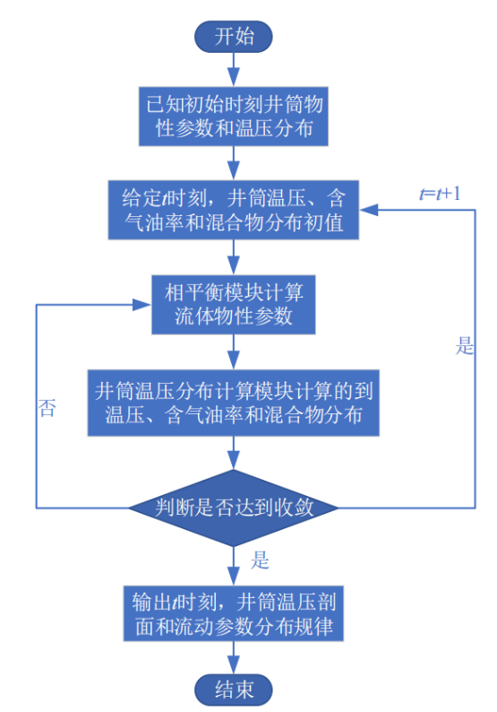

#### 2.4初始条件

对于多相流模型而言，边界条件分为内边界条件（井口）和外边界条件（井底），一般设置内边界条件为定压边界，外边界条件为速度边界，即设定气液相以某一流量恒定流入。本模型的边界条件还需要添加“可动内边界”条件（人工举升管道各个单元的压力设备），比如设置可动内边界条件为定举升参数，即当举升设备为柱塞泵时，定冲程和冲次，当举升设备为螺杆泵时，定转速。

**输入：**计算前，根据边界条件设置入口为质量流速，末端出口设置为压力，计算管道内各个单元的压力、速度、密度；举升设备的参数，即当举升设备为气举时，气体的压力、速度，密度；当举升设备为柱塞泵时，定冲程和冲次；当举升设备为螺杆泵时，定转速；当举升设备为电潜泵时，选取泵特征曲线。

**输出：**某一时刻、某一位置流体的流型（垂直管（泡状流、段塞流、过渡流、搅动流、环雾流）、水平管（泡状流、塞状流、分层流、波状流、弹状流、搅混流、环雾流）、倾斜管（泡状流、长泡状流、弹状流、揽混流、环雾流））、温度（每一相/总体）、压力、持液率、质量流量、体积流量、质量分数、体积分数、速度（每一相）、摩阻、滑脱分布情况。

### 算法实现

功能描述：使用C++、QT对以上模型算法编程，模块化部署算法，方便别的系统调用。

技术实现：使用C++算法库对给定算法进行编程，通过C++网络编程把算法封装成API。

**算法编写**

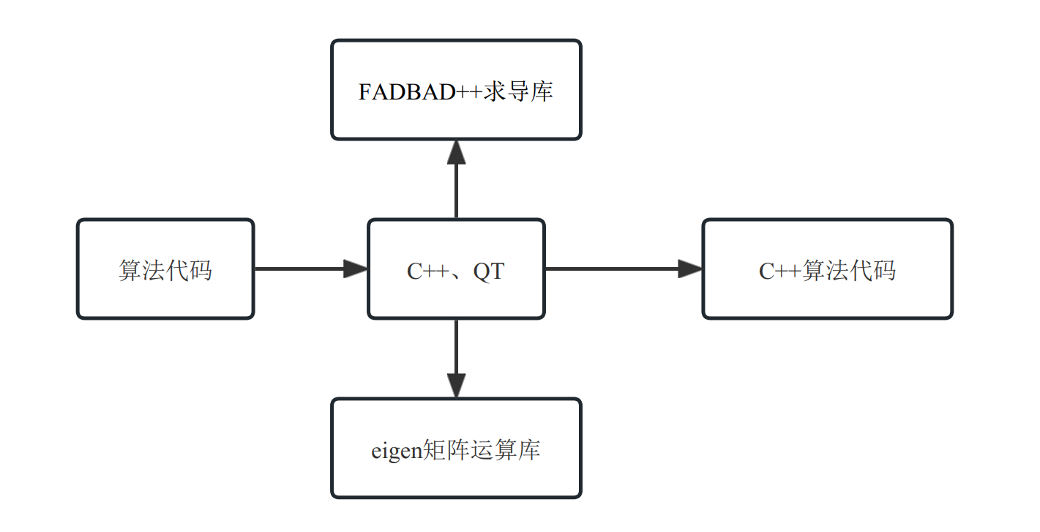

**模块化设计：**

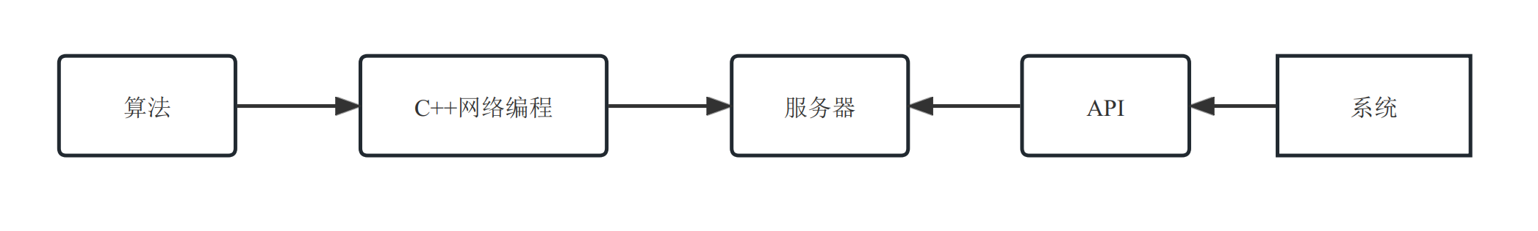

## 案例展示

以某X油田的集输管网结构和油井模型，建立模拟生产系统，获取整个生产系统的流体性质分布情况。模型中包含12口采油井，12个井口油嘴，20 个连接管道，24 个中间节点（非函数节点，用于迭代计算压力流量），3个液体汇点。12口采油井生产的液体通过环形集输管网到达集油站处。

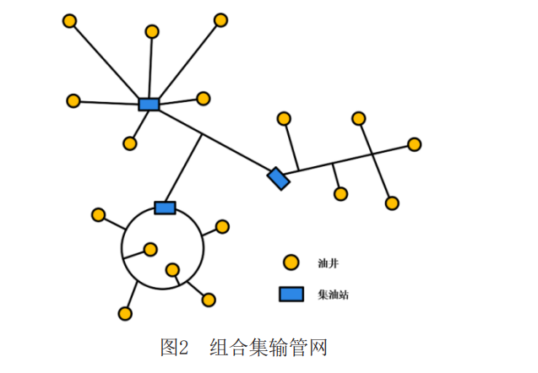

F1

A3

A2

A4

A1

|  |  |  |  |  |  |  |  |
| --- | --- | --- | --- | --- | --- | --- | --- |
| 井号 | 井型 | 地层温度 | 地层压力 | 储层中深 | 油管下深 | 油管尺寸 | 油嘴尺寸 |
| A1 | 直井 | 56 | 32 | 1670 | 1524 | 40 |  |
| A2 | 斜井 | 58 | 37 | 2450 | 2340.86 | 40 |  |
| A3 | 水平井 | 60 | 24 | 1420 | 1371.6 | 40 |  |
| A4 | 水平井 | 62 | 38 | 2375 | 2286 | 40 |  |
| A5 | 直井 | 54 | 22 | 2240 | 2137 | 40 |  |
| A6 | 水平井 | 55 | 36 | 1531 | 1425.7 | 40 |  |
| A7 | 水平井 | 67 | 35 | 1571 | 1384.5 | 40 |  |
| A8 | 水平井 | 61 | 27 | 2543 | 2473 | 40 |  |
| A9 | 水平井 | 57 | 26 | 2485 | 2387 | 40 |  |
| A10 | 直井 | 66 | 22 | 2544 | 2486 | 40 |  |
| A11 | 斜井 | 67 | 31 | 1755 | 1672 | 40 |  |
| A12 | 直井 | 53 | 23 | 1913 | 1837 | 40 |  |

A1井基本信息

A1井类型为垂直井，井深度表示方法为垂直深度，选取地表水平面为参考面，井口深度为0.井底深度为10000m.

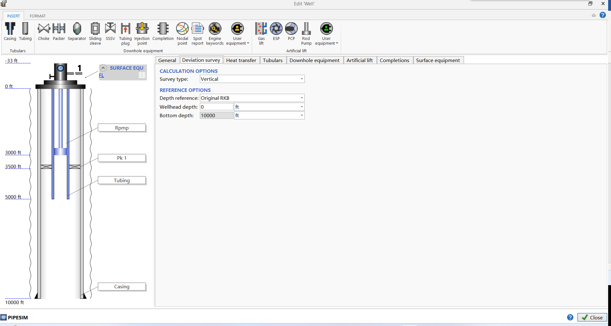

A1井热传换系数设计为具体的值，不需要通过计算求得；U（焓）值也是具体给出，不需要通过计算求得，平均U值设置为2J·mol-1 ·K-1；考虑到井与环境之间存在热交换，交换温度输入值为具体给出；井口周围土壤温度输入值为60Degf.

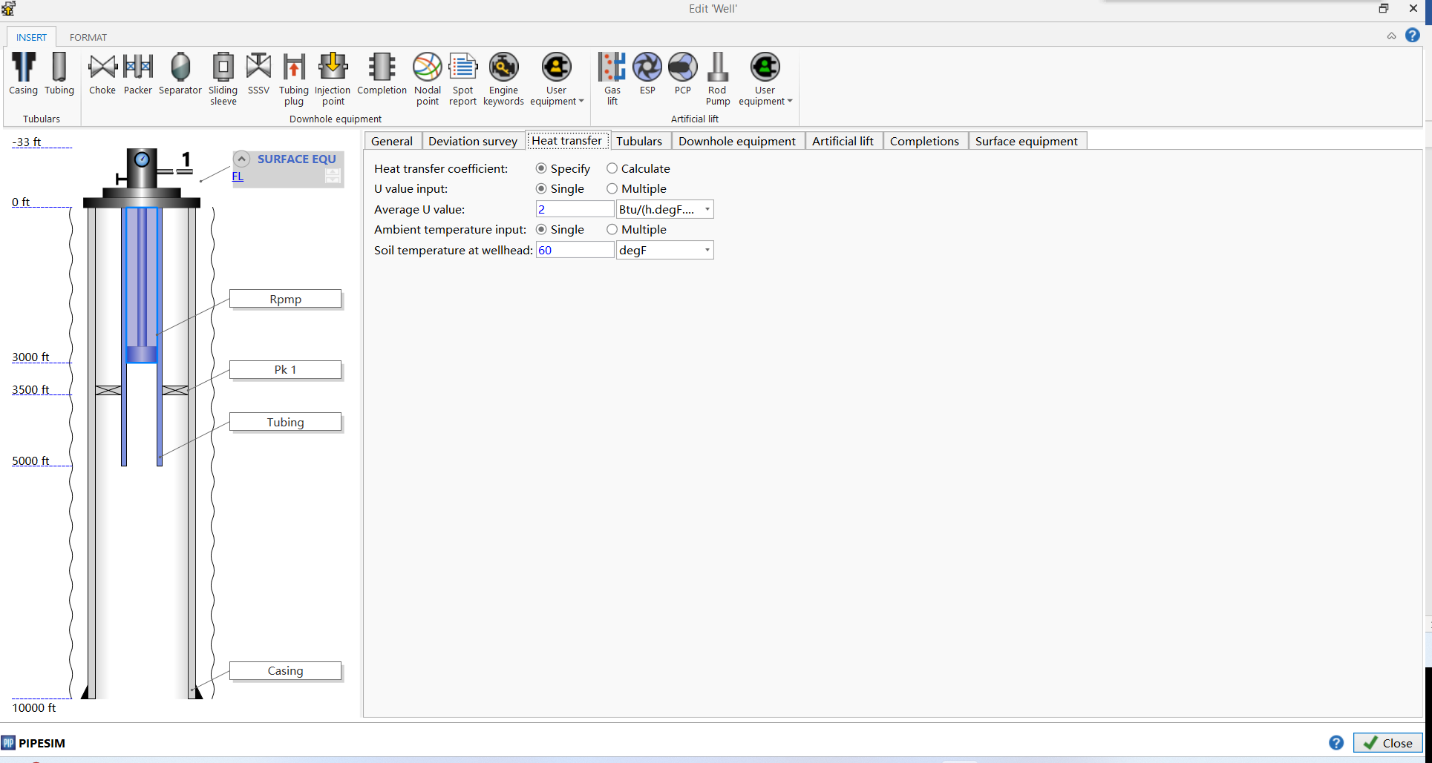

A1井套管起始位置为井口（0m），终止位置为井底（3048m），套管半径为4.778in（英寸），壁厚0.361in（英寸），套管内粗糙度（描述管的光滑程度，值越小越光滑）为0.001in（英寸）.

A1井油管管起始位置为井口（0m），终止位置为井底（2340m），油管半径为1.592667in（英寸），壁厚0.2389in（英寸），套管内粗糙度（描述管的光滑程度，值越小越光滑）为0.001in（英寸）.

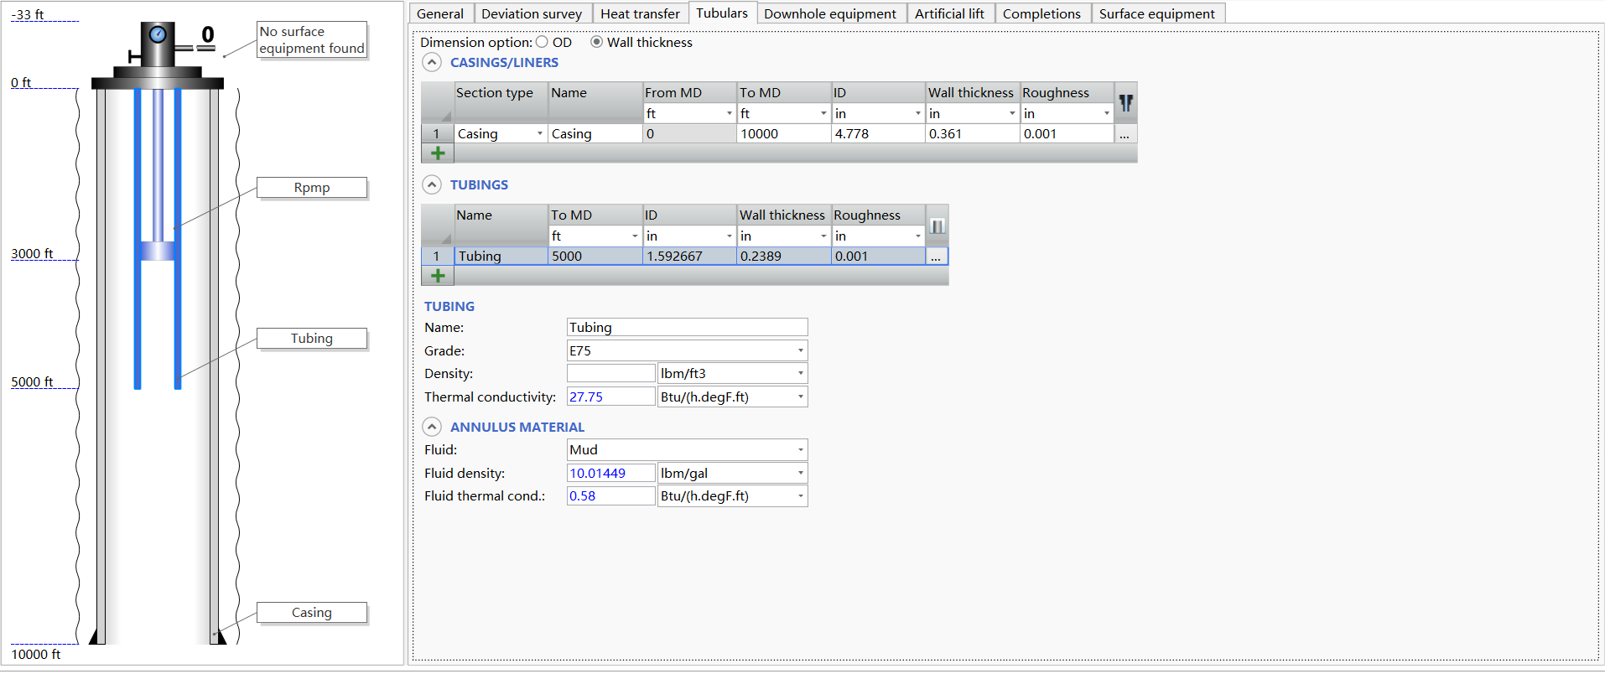

A1井辅助设备选择及参数设置。A1井选择封隔器，封隔器编号（命名）为Pk1,封堵位置为3500m，可根据生产需求封堵位置可变。

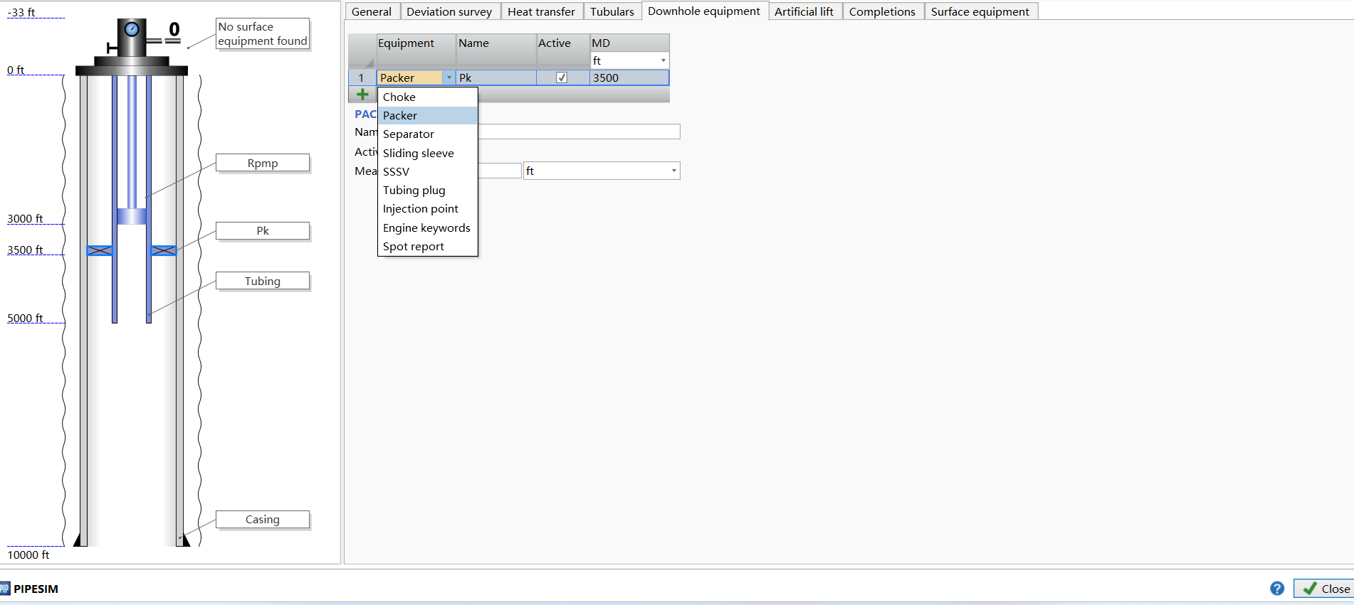

A1井人工举升方式选择为抽油机，参数设置包括：设备类型为有杆泵（管式泵），泵命名为Rpmp,下泵深度为3000m，位置可变动。泵具体生产参数值为：泵效率80%，连接抽油杆直径0.22in，冲程3.7m，冲次1.3次/min。

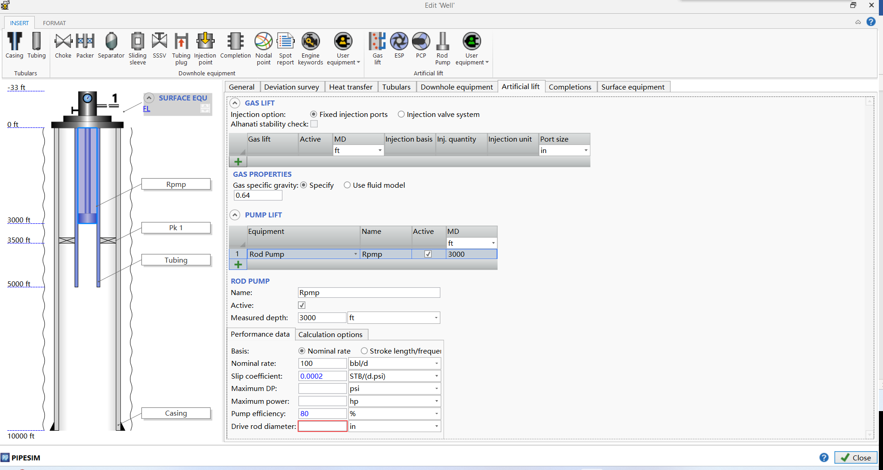

A1井所在储层信息如下：储层压力为52.21psia,储层温度为96.8degf,储层类别为油藏，生产指数23STB/d.psi（储层压力降低一个兆帕所采出的油量大小，用以描述储层供油能力的强弱）。

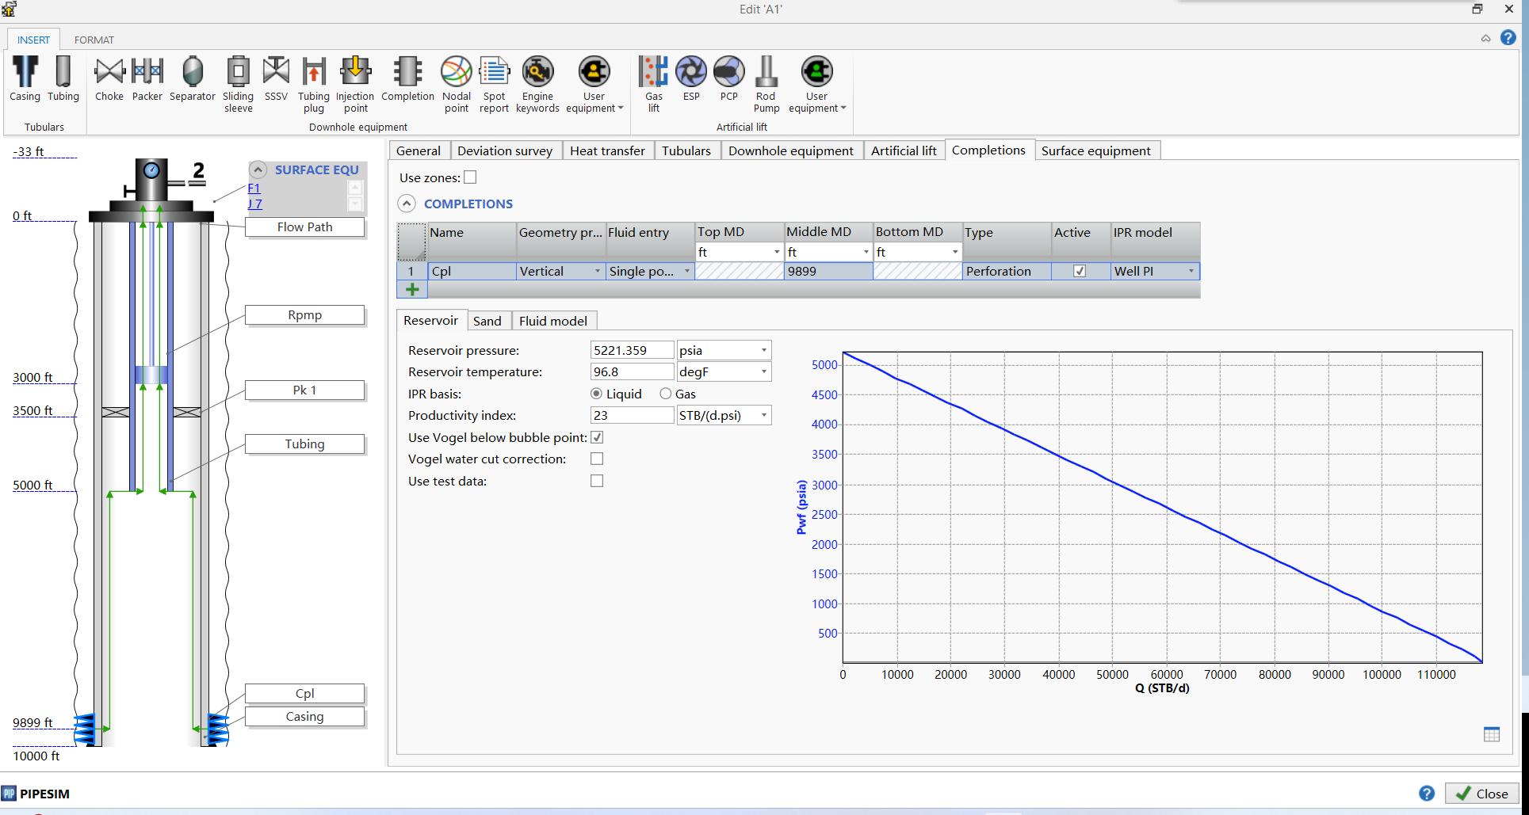

A2井基本信息

A2井类型为定向斜井，井斜轨迹通过输入的垂深、测深、井斜角度进行展示.

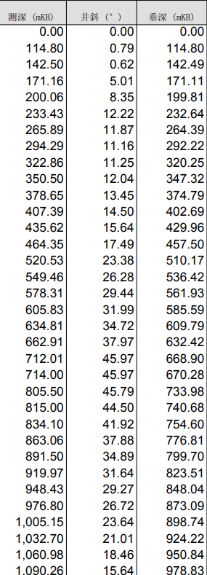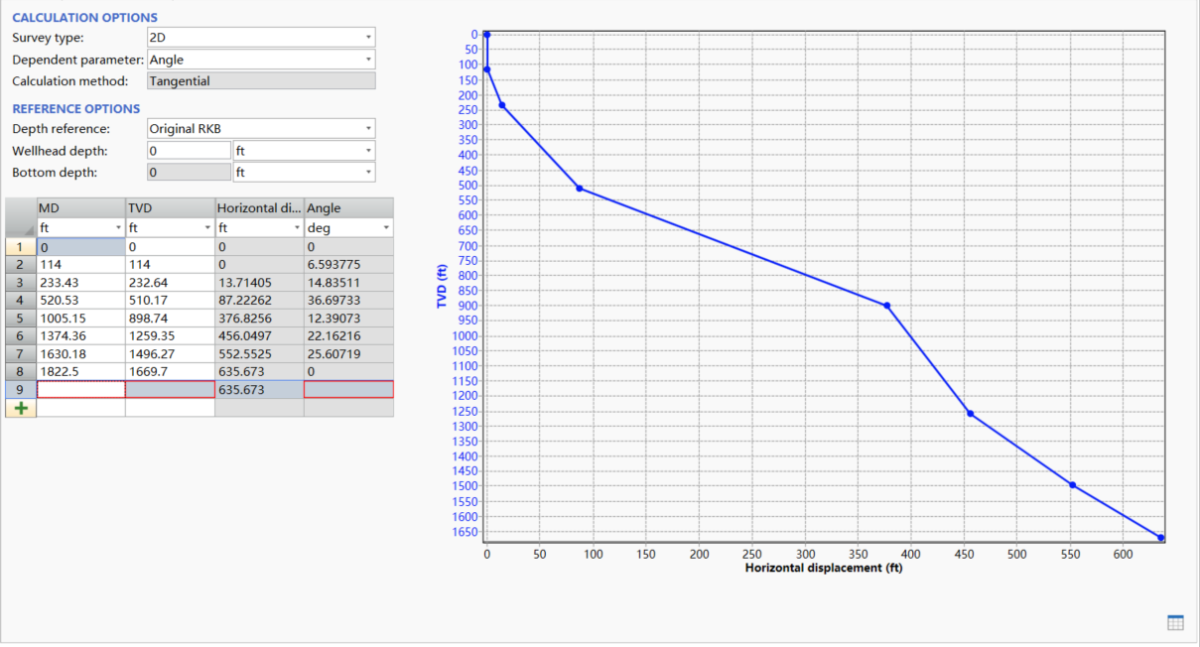

A2井套管起始位置为井口（0m），终止位置为井底（3048m），套管半径为4.778in（英寸），壁厚0.361in（英寸），套管内粗糙度（描述管的光滑程度，值越小越光滑）为0.001in（英寸）.

A2井油管管起始位置为井口（0m），终止位置为井底（2340m），油管半径为1.592667in（英寸），壁厚0.2389in（英寸），套管内粗糙度（描述管的光滑程度，值越小越光滑）为0.001in（英寸）.

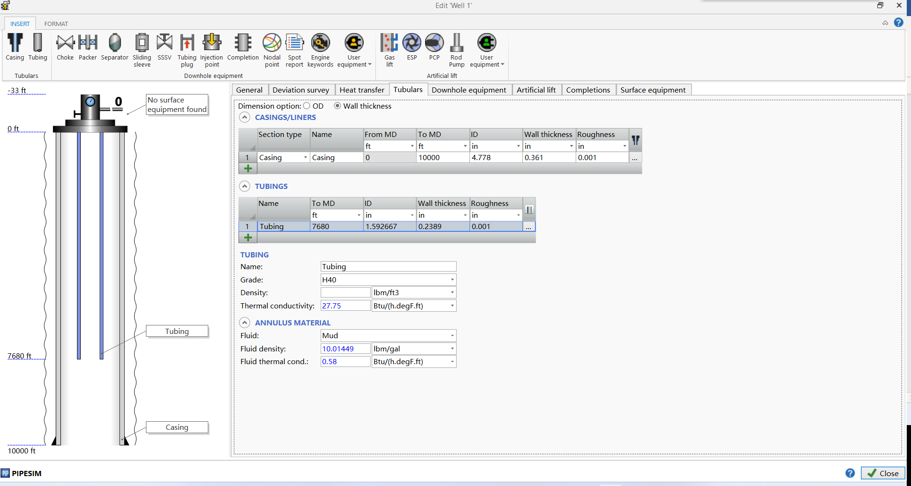

A2井辅助设备选择及参数设置。A1井选择封隔器，封隔器编号（命名）为Pk,封堵位置为1676.4m，可根据生产需求封堵位置可变。

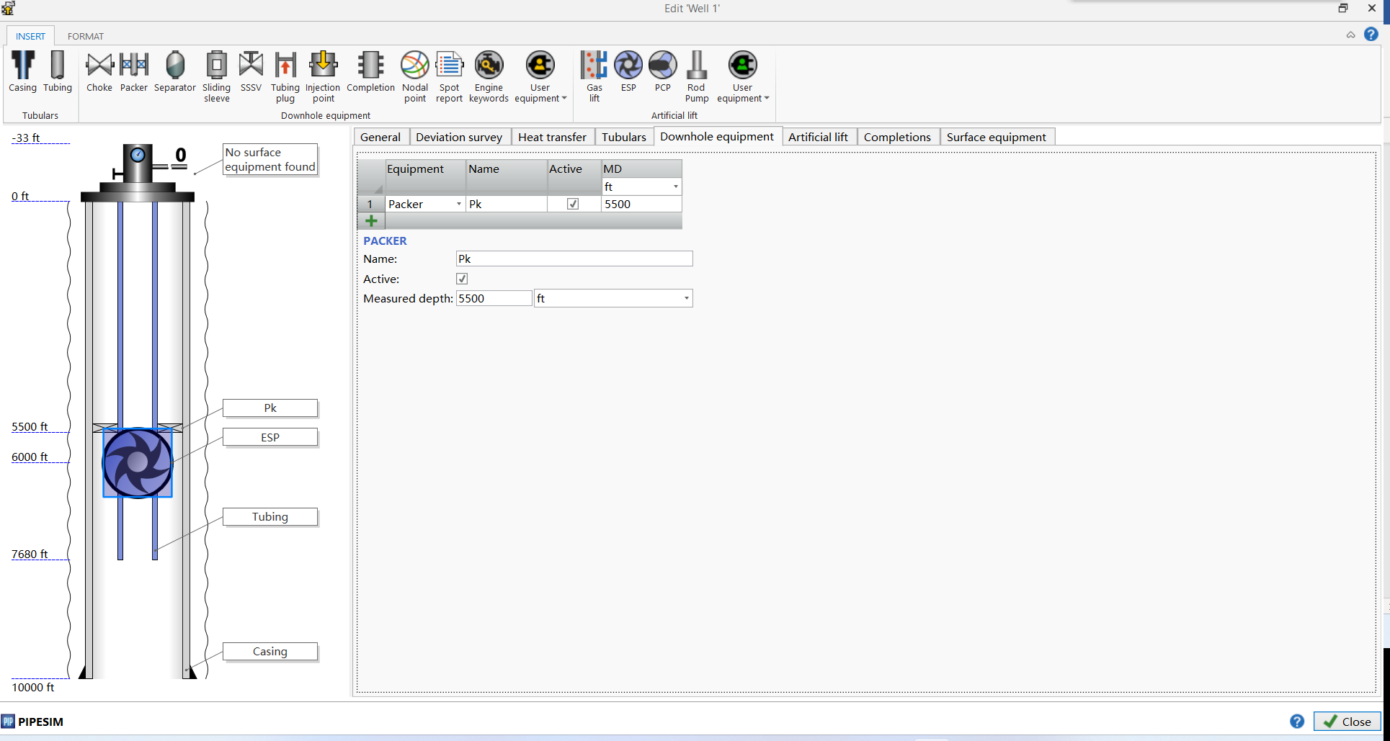

A2井人工举升方式选择为电潜泵，参数设置包括：电潜泵名称,下泵深度为2072.64m，位置可变动。泵具体生产参数值为：通过选择电潜泵设备类型，系统自动读取该电潜泵的特征曲线用于计算，用户可输入电潜泵工作效率。

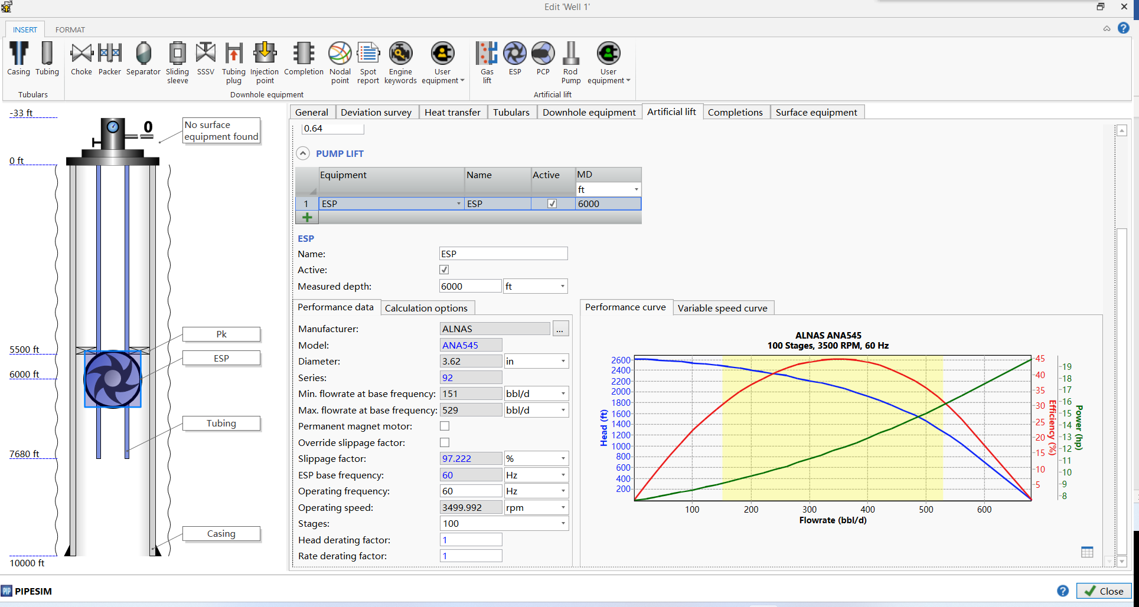

A2井所在储层信息如下：储层压力为5090psia,储层温度为102degf,储层类别为油藏，生产指数12STB/d.psi（储层压力降低一个兆帕所采出的油量大小，用以描述储层供油能力的强弱）。

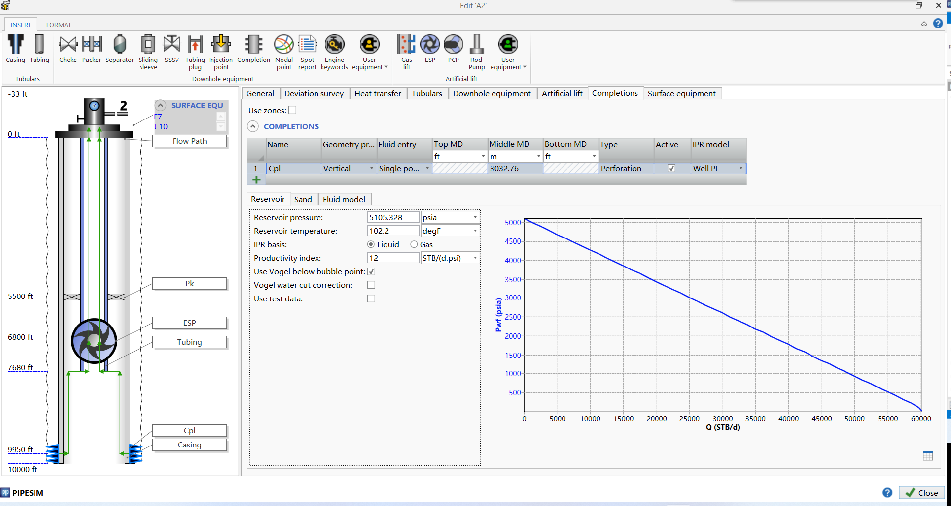

A3井基本信息

A3井类型为水平井，用户可以将轨迹类型选择为2d展示，井斜轨迹通过输入的垂深、测深、井斜角度进行展示.

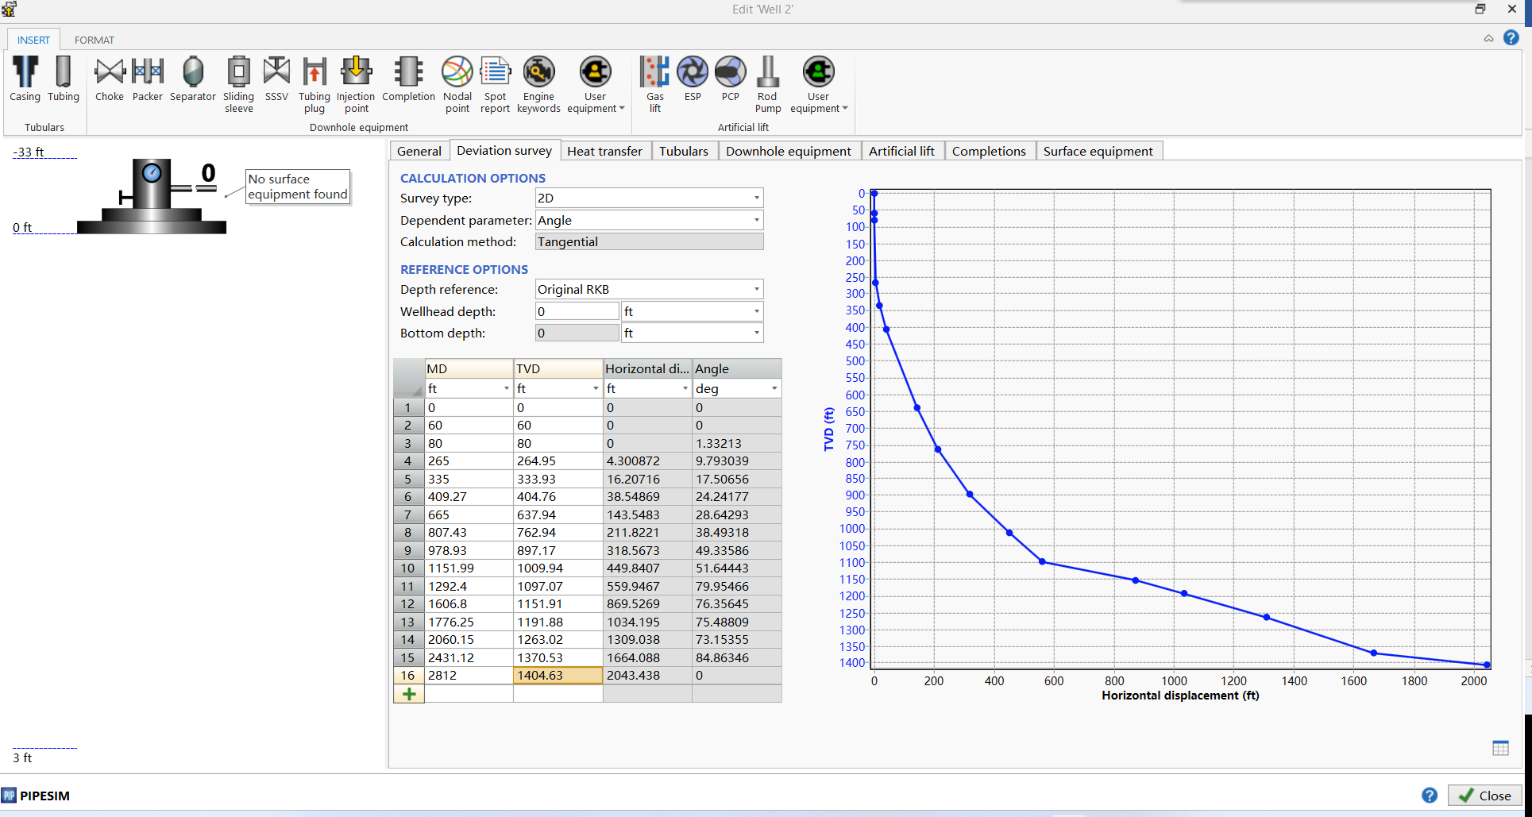

A3井套管起始位置为井口（0m），终止位置为井底（1524m），套管半径为4.778in（英寸），壁厚0.361in（英寸），套管内粗糙度（描述管的光滑程度，值越小越光滑）为0.001in（英寸）.

A3井油管管起始位置为井口（0m），终止位置为井底（1371m），油管半径为1.592667in（英寸），壁厚0.2389in（英寸），套管内粗糙度（描述管的光滑程度，值越小越光滑）为0.001in（英寸）.

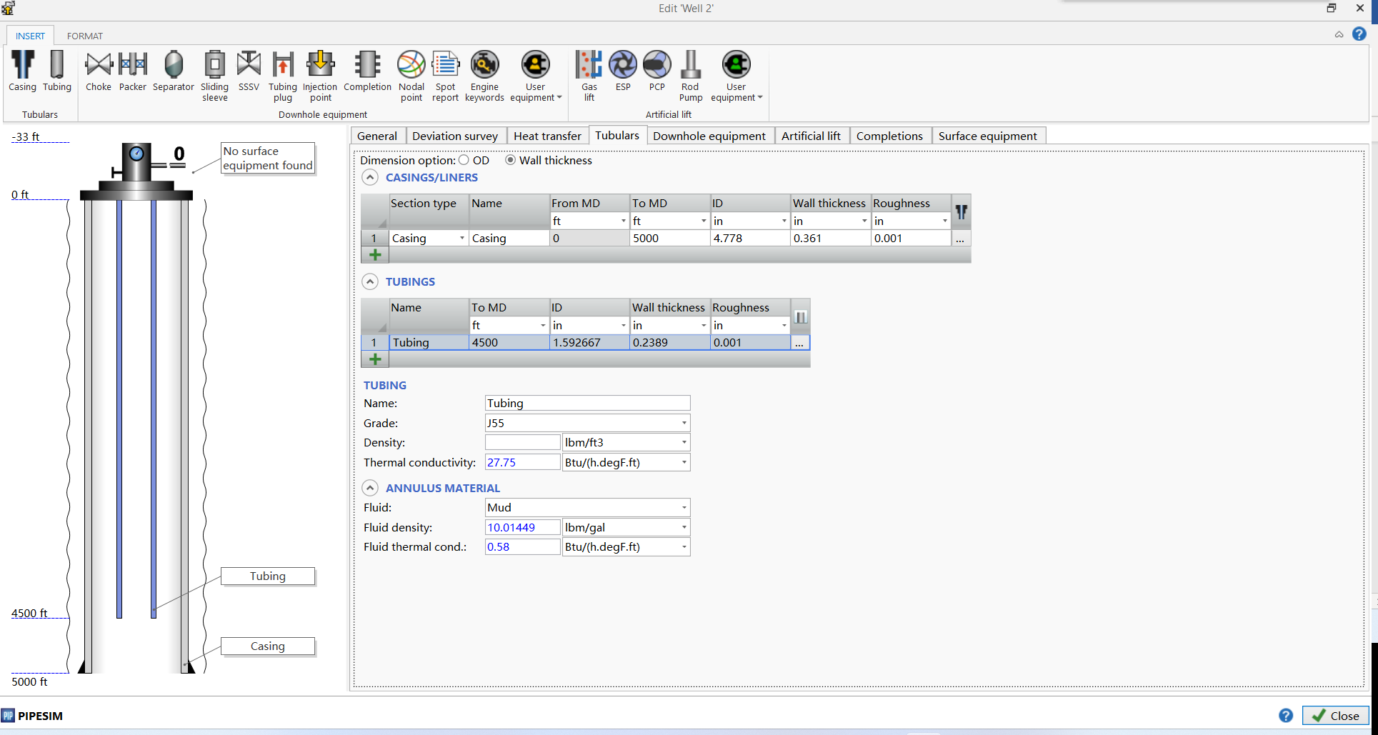

A3井辅助设备选择及参数设置。A1井选择封隔器，封隔器编号（命名）为Pk2,封堵位置为1127m，可根据生产需求封堵位置可变。

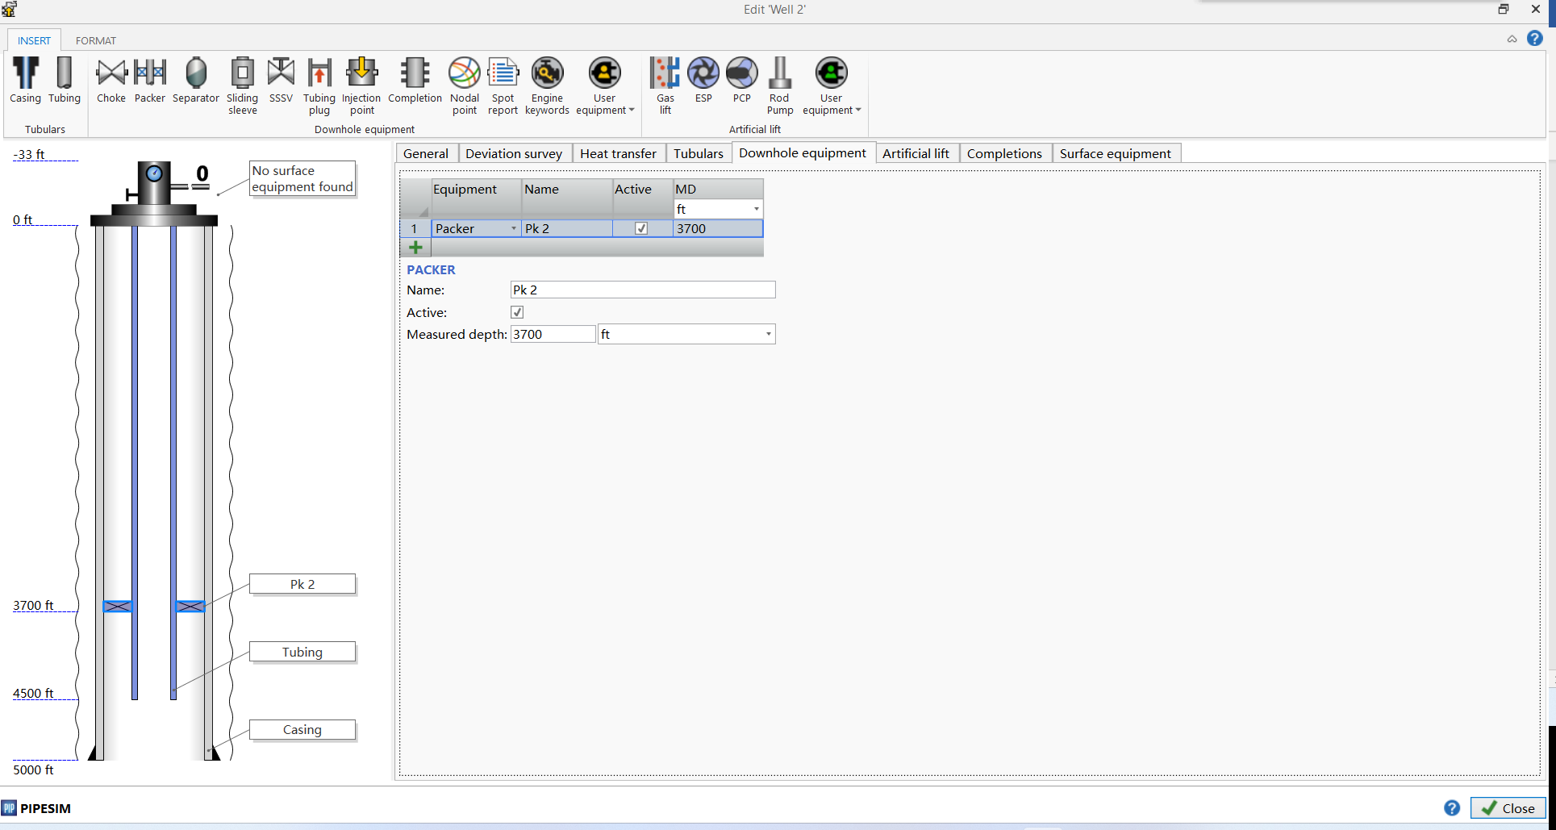

A3井人工举升方式选择为气举举升，用户可以根据生产需求添加气举阀的个数、深度、注入量、和尺寸，每个气举阀的注气量都可以更改。

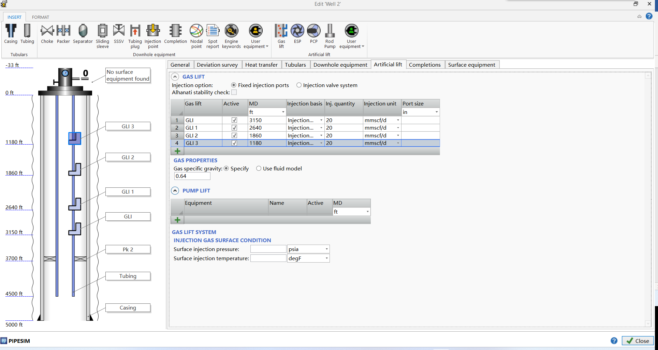

A3井所在储层信息如下：储层压力为4655.9psia,储层温度为102degf,储层类别为油藏，生产指数26STB/d.psi.

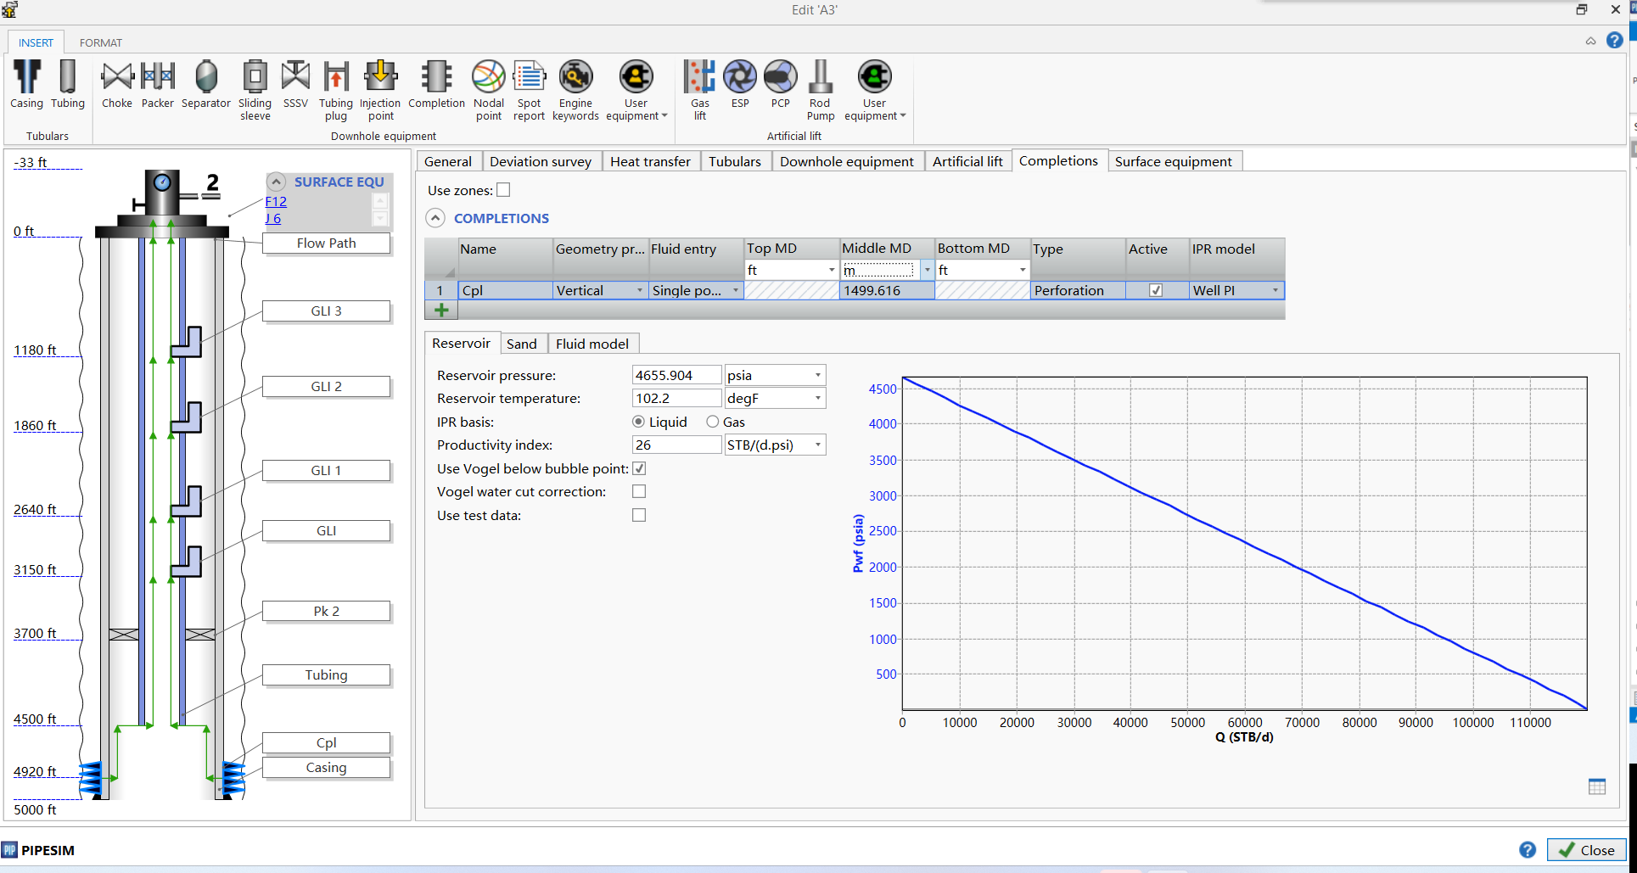

A4井基本信息

A4井类型为水平井，用户可以将轨迹类型选择为2d展示，井斜轨迹通过输入的垂深、测深、井斜角度进行展示.

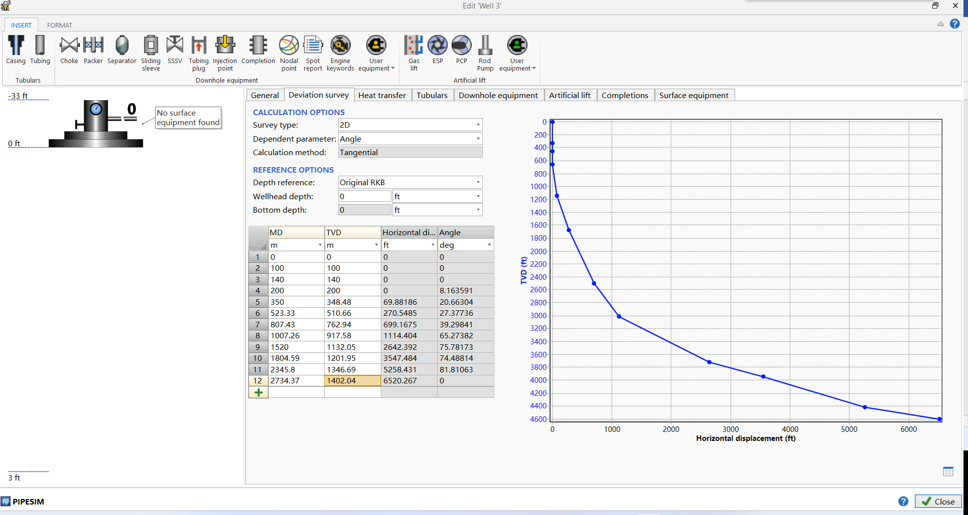

A4井套管起始位置为井口（0m），终止位置为井底（2700m），套管半径为4.778in（英寸），壁厚0.361in（英寸），套管内粗糙度（描述管的光滑程度，值越小越光滑）为0.001in（英寸）.

A4井油管管起始位置为井口（0m），终止位置为井底（2286m），油管半径为1.592667in（英寸），壁厚0.2389in（英寸），套管内粗糙度（描述管的光滑程度，值越小越光滑）为0.001in（英寸）.

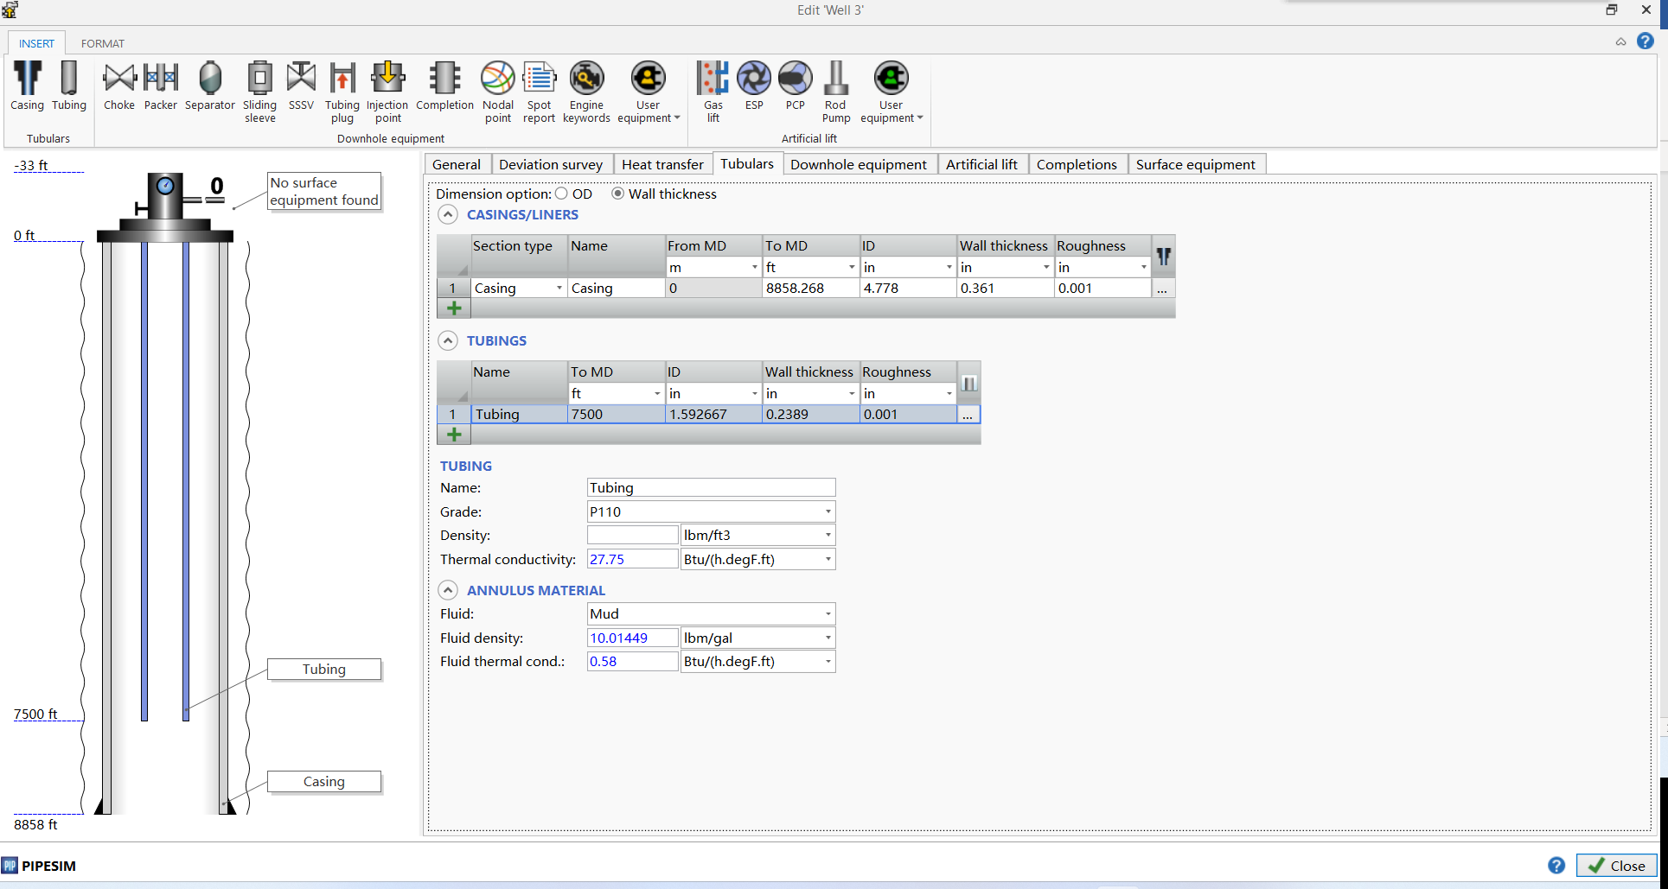

A4井辅助设备选择及参数设置。A1井选择封隔器，封隔器编号（命名）为Pk3,封堵位置为2072.6m，可根据生产需求封堵位置可变。

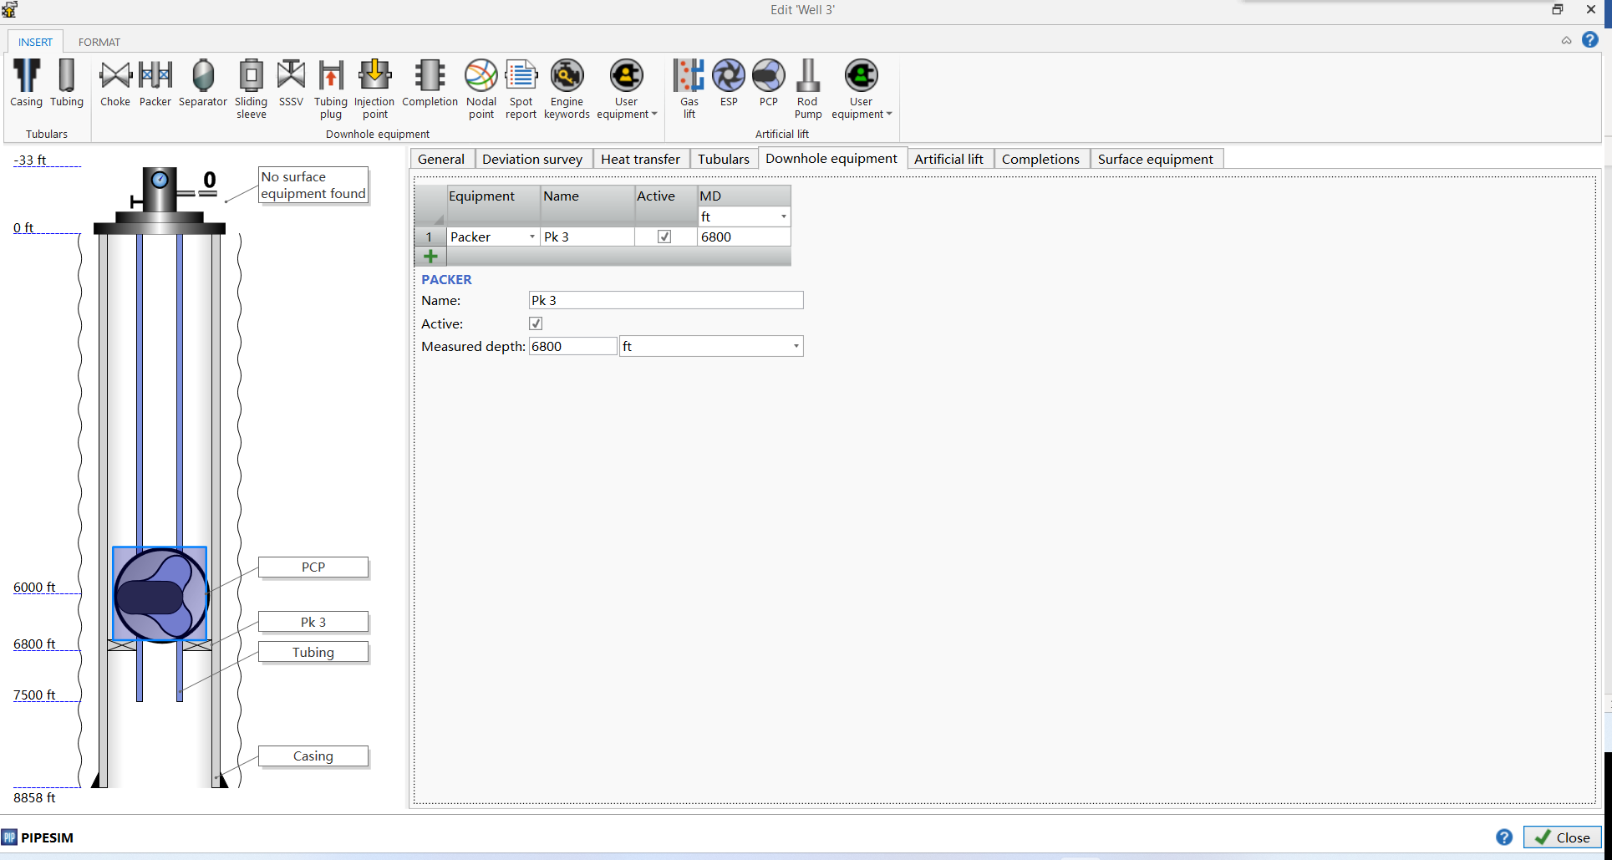

A4井人工举升方式选择为螺旋杆泵，用户可以根据生产需求设计螺旋杆泵下泵深度、定义螺杆泵转速。

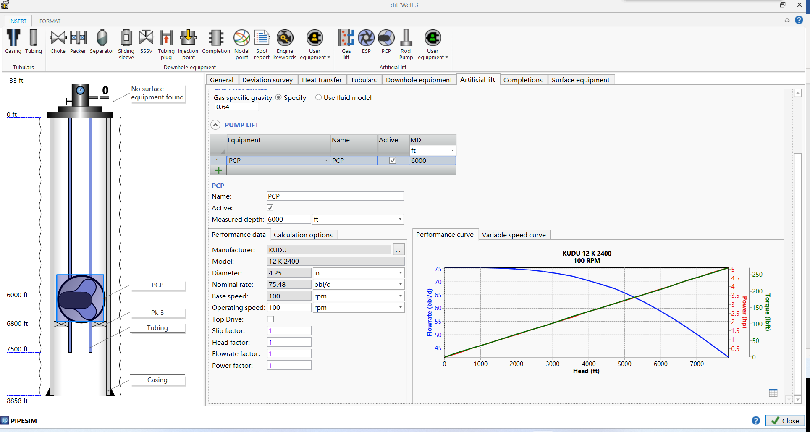

A4井进行分层开采，用户可以根据每个层位的深度添加储层，输入储层中深信息，并可以对每一个储层数据进行编辑，储层信息如下：储层压力为3611psia,储层温度为96degf,储层类别为油藏，生产指数18STB/d.psi.

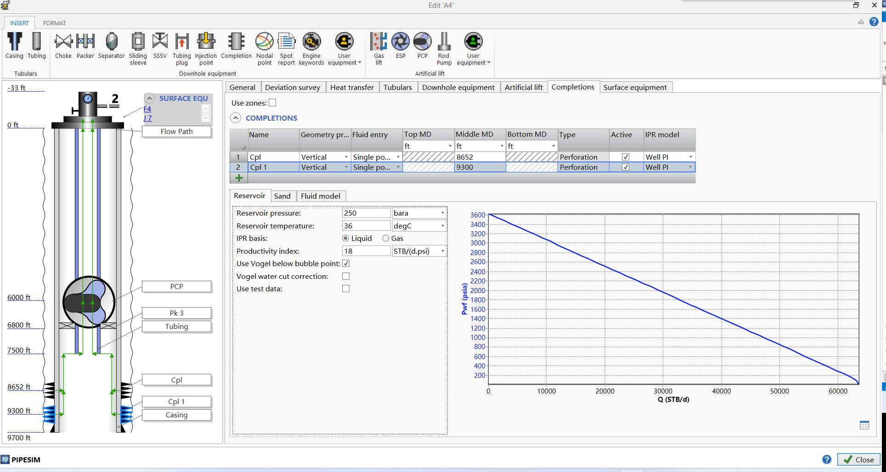

地面管网参数

地面管网是油气井所采出来的原油、天然气的运输通道，其有效结合油库、功能站以及工艺管道。

用户在添加管道之后，可以根据具体生产环境定义流体流动的环境（管道内、环空中），定义管道埋深环境（地面、海底），设置管道内径、管壁厚度、粗糙度信息，波动率、水平段长度、高差、u值类型、传热系数信息。

